Załącznik nr 7 – Regionalny Program Rehabilitacji dla mieszkańców województwa łódzkiego po przebytej chorobie COVID-19 „ŁÓDZKIE CENTRUM POSTCOVIDOWE”.
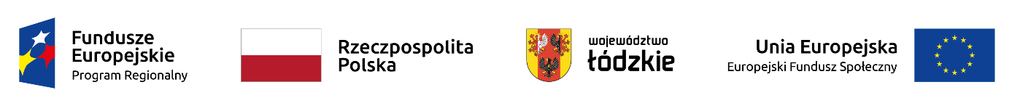

Urząd Marszałkowski Województwa Łódzkiego

REGIONALNY PROGRAM REHABILITACJI
DLA MIESZKAŃCÓW WOJEWÓDZTWA ŁÓDZKIEGO
PO PRZEBYTEJ CHOROBIE COVID-19
„ŁÓDZKIE CENTRUM POSTCOVIDOWE”

Okres realizacji Programu: 2021 – 2023

Podstawa prawna:

1. Ustawa z dnia 27 sierpnia 2004 r. o świadczeniach opieki zdrowotnej finansowanych ze środków publicznych.
2. Rozporządzenie Ministra Zdrowia z dnia 22 grudnia 2017 r. w sprawie wzoru programu polityki zdrowotnej, wzoru raportu końcowego z realizacji programu polityki zdrowotnej oraz sposobu sporządzenia projektu programu polityki zdrowotnej i raportu końcowego z realizacji programu polityki zdrowotnej.
3. Ustawa z dnia 11 lipca 2014 r. o zasadach realizacji programów w zakresie polityki spójności finansowanych
w perspektywie finansowej 2014–2020.
4. Regionalny Program Operacyjny Województwa Łódzkiego na lata 2014-2020, Oś X, Priorytet Inwestycyjny 8 vi.
5. Wytyczne w zakresie realizacji przedsięwzięć z udziałem środków Europejskiego Funduszu Społecznego
w obszarze zdrowia na lata 2014-2020, wydane na podstawie art. 5 ust. 1 pkt 11 ustawy z dnia 11 lipca 2014 r.
o zasadach realizacji programów w zakresie polityki spójności finansowanych w perspektywie finansowej
2014–2020.
6. Krajowe Ramy strategiczne. Policy paper dla ochrony zdrowia na lata 2014-2020, Rozdział 6.2, Narzędzie 3.

Łódź, maj 2021 r.

Wstęp 3
I. Opis problemu zdrowotnego i uzasadnienie wprowadzenia programu polityki zdrowotnej 5
I.1. Problem zdrowotny 5
I.2. Epidemiologia 10
I.3. Obecne postępowanie w omawianym problemie zdrowotnym ze szczególnym uwzględnieniem gwarantowanych świadczeń opieki zdrowotnej finansowanych ze środków publicznych 19
II. Cele programu polityki zdrowotnej i mierniki efektywności jego realizacji 23
II.1. Cel główny 23
II.2. Cele szczegółowe 23
II.3. Mierniki efektywności 23
III. Charakterystyka populacji docelowej oraz charakterystyka planowanych interwencji 26
III.1. Populacja docelowa 26
III.2. Kryteria kwalifikacji do udziału oraz kryteria wyłączenia z programu polityki zdrowotnej 27
III.3. Planowane interwencje oraz sposób udzielania świadczeń zdrowotnych w ramach programu polityki zdrowotnej 27
III.4. Sposób zakończenia udziału w programie polityki zdrowotnej 35
III.5. Bezpieczeństwo planowanych interwencji 36
IV. Organizacja programu polityki zdrowotnej 40
IV.1. Etapy programu polityki zdrowotnej i działania podejmowane w ramach etapów 40
IV.2. Warunki realizacji programu polityki zdrowotnej dotyczące personelu, wyposażenia i warunków lokalowych 42
V. Sposób monitorowania i ewaluacji programu polityki zdrowotnej 44
V.1. Monitorowanie 44
V.2. Ewaluacja 46
VI. Budżet programu polityki zdrowotnej 46
VI.1 Koszty jednostkowe 46
VI. 2. Koszty całkowite 50
VI.3. Źródła finansowania 50
VI. 4 Zagrożenia dla programu 50
VII. Bibliografia 51

Wstęp

Pandemia choroby COVID-19, wywoływanej przez koronawirusa SARS-CoV-2 stanowi jeden z najważniejszych problemów zdrowotnych ostatnich lat. Liczba zachorowań na świecie zbliża się do 100 milionów, liczba zgonów przekroczyła zaś 2 miliony. W Polsce liczba zachorowań przekroczyła
1,4 mln, a zgonów – 34 tys. Pomimo coraz większej wiedzy, szerokich działań profilaktycznych, opracowania szczepionek i uruchomienia programu szczepień, liczby te niestety wciąż rosną. Statystyki nie oddają w pełni skali zjawiska, bowiem wiele osób przechodzi chorobę bezobjawowo, bądź z niewielkimi objawami, nie poddając się testom.
Oprócz najbardziej wymownego wymiaru zdrowotnego, pandemia COVID-19 i działania konieczne
do jej stłumienia w ogromnym stopniu wpływają na gospodarkę. Narastają problemy przedsiębiorców z różnych branż, rośnie skala bankructw, pogarsza się sytuacja rynku pracy, powstają problemy w sektorze bankowym i finansowym, rośnie inflacja, słabnie dynamika PKB, maleją dochody sektora finansów publicznych.
Nowa rzeczywistość uderzyła w rynek pracy. Zmiany, które wywołała pandemia, są odczuwalne po stronie i pracowników i pracodawców. Koronawirus skutecznie wymusił w wielu sytuacjach zmianę nie tylko stylu pracy na tryb zdalny, ale także stylu życia. Dla wielu pracowników, pandemia COVID-19 wiąże się obawami o utrzymanie miejsca pracy. Dlatego ważne jest, aby osoby, które przeszły zarażenie wirusem SARS-CoV-2, wróciły jak najszybciej do pełnej sprawności i mogły kontynuować zatrudnienie.
Niniejszy program „Regionalny program rehabilitacji dla mieszkańców województwa łódzkiego po przebytej chorobie COVID-19 „ŁÓDZKIE CENTRUM POSTCOVIDOWE”, realizowany w ramach Regionalnego Programu Operacyjnego Województwa Łódzkiego na lata 2014-2020, finansowany jest ze środków Europejskiego Funduszu Społecznego. Jest to program, o którym mowa w art. 5 pkt 30 ustawy z dnia 27 sierpnia 2004 r. o świadczeniach opieki zdrowotnej finansowanych ze środków publicznych.
Jego koncepcja powstała na przełomie roku 2020 i 2021 w Urzędzie Marszałkowskim Województwa Łódzkiego i jest odpowiedzią na doniesienia naukowe dotyczące niepokojących powikłań, takich jak m.in. osłabienie, zaburzenie czynności wentylacyjnych płuc, depresja, a nawet udar mózgu, obserwowanych u osób po przebytej chorobie COVID-19. Stan zdrowia mieszkańców województwa, którzy przeszli chorobę, często uniemożliwia lub w bardzo dużym stopniu utrudnia kontynuowanie i podejmowanie aktywności zawodowej, w szczególności wykonywanie pracy w różnych jej formach. W efekcie, sytuacja tych osób na rynku pracy ulega pogorszeniu, a nawet grozi wypadnięciem z rynku pracy.
Dla Samorządu Województwa Łódzkiego pandemia COVID-19 stanowi jedno z największych wyzwań dla prowadzonej polityki rozwoju, a także polityki zdrowotnej i społecznej. W zaistniałej sytuacji konieczne jest podejmowanie interwencji w różnych obszarach, które mogą przyczynić się do niwelowania negatywnych efektów pandemii w sferze społecznej i gospodarczej.
Niniejszy program ma służyć poprawie sytuacji zdrowotnej osób zarażonych wirusem SARS-COv-2, ich rekonwalescencji, szczególnie z myślą o tych, którzy potrzebują dalszego wsparcia w powrocie do sprawności zdrowotnej. Tym samym, realizacja programu przyczyni się do utrzymania lub podjęcia przez nich aktywności zawodowej.
- Opis problemu zdrowotnego i uzasadnienie wprowadzenia programu polityki zdrowotnej

- Problem zdrowotny

COVID-19 (od ang. Coronavirus Disease 2019) to ostra choroba zakaźna układu oddechowego wywołana zakażeniem koronawirusem SARS-CoV-2. Koronawirus SARS-CoV-2 to wirus należący do rodziny koronawirusów (coronaviridae). Koronawirusy występują u zwierząt i powodują u nich różne choroby (układu oddechowego, układu pokarmowego, wątroby, układu nerwowego). Wiele zakażeń przebiega też bezobjawowo. Wirusy te często mutują i mają dużą zdolność do zakażania nowych gatunków. Wszystkie poznane dotąd koronawirusy powodujące zakażenia u ludzi są wirusami, które wywołują objawy ze strony układu oddechowego, zaś bardzo rzadko ze strony innych układów i narządów. Możliwe, że oprócz zakażenia układu oddechowego u dzieci do 12. miesiąca życia mogą wywoływać biegunkę. Do 2019 r. poznano 6 wirusów powodujących zakażenia u ludzi. Cztery z nich (229E, OC43, NL63, HKU1) są przyczyną przeziębienia o łagodnym przebiegu. Dwa pozostałe (wirusy SARS i MERS) mogą prowadzić do zagrażającej życiu ostrej niewydolności oddechowej. Koronawirus SARS-CoV-2 jest wirusem odpowiedzialnym za obecną epidemię zakażeń układu oddechowego, która rozpoczęła się 17 listopada 2019 r. w mieście Wuhan, w prowincji Hubei, w środkowych Chinach,
a 11 marca 2020 r. została uznana przez Światową Organizację Zdrowia (WHO) za pandemię.
Standardową metodą diagnozowania zakażenia jest test reakcji łańcuchowej polimerazy z odwróconą transkrypcją (ang. reverse-transcription polymeraze chain reaction – RT PCR) wykonany z wymazu nosowo-gardłowego lub próbki plwociny, który dostarcza wyniki w czasie od kilku godzin do dwóch dni. Jako metoda diagnostyczna może być również wykorzystywana analiza przeciwciał z próbki surowicy krwi, pozwalająca na otrzymanie wyniku w ciągu kilku dni. Choroba może także zostać zdiagnozowana na podstawie oceny kombinacji objawów, czynników ryzyka oraz wyniku badania tomografii komputerowej klatki piersiowej, wykazującego cechy zapalenia płuc.
U pacjentów zakażonych wirusem SARS-CoV-2, wywołującym chorobę COVID-19 może wystąpić szereg objawów, od braku istotnych zmian klinicznych do objawów zagrażających życiu. Generalnie osoby dorosłe z zakażeniem SARS-CoV-2 można podzielić na pięć kategorii ciężkości schorzenia według objawów klinicznych. Należy jednak pamiętać, że podział ten nie jest wystarczająco wyczerpujący, gdyż część objawów z jednej grupy może występować u innej a ponadto choroba ma charakter dynamiczny, co często zmusza do zmiany kwalifikacji klinicznej wraz z postępem objawów.
- Zakażenie bezobjawowe lub przedobjawowe: ta grupa obejmuje osoby, u których wynik testu wirusologicznego na obecność SARS-CoV-2 jest dodatni, ale nie mają objawów zgodnych z COVID-19.
- Zakażenie o przebiegu łagodnym: osoby, u których występują różne oznaki i objawy COVID-19 (np. gorączka, kaszel, ból gardła, złe samopoczucie, bóle głowy, bóle mięśni, nudności, wymioty, biegunka, utrata smaku i węchu), ale które nie mają duszności lub nieprawidłowego obrazu miąższu płucnego w RTG/CT.
- Zakażenie umiarkowane: osoby, które wykazują objawy choroby dolnych dróg oddechowych podczas oceny klinicznej lub obrazowania i u których nasycenie tlenem krwi wynosi (SpO2) ≥94% w powietrzu w pomieszczeniu na poziomie morza.
- Zakażenie o ciężkim przebiegu: osoby, u których nasycenie tlenem krwi wynosi SpO2 <94% w powietrzu w pomieszczeniu na poziomie morza, stosunek tętniczego ciśnienia parcjalnego tlenu do frakcji wdychanego tlenu (PaO2 / FiO2) <300 mmHg, częstość oddechów > 30 na minutę lub ujawnione obrazowaniem zmiany naciekowe w płucach wykazują infiltrację płuc > 50%.
- Zakażenie o przebiegu krytycznym: osoby z niewydolnością oddechową, wstrząsem septycznym i / lub dysfunkcją wielonarządową.
Brak jest autorytatywnych danych dotyczących struktury pacjentów zakażonych wirusem SARS-CoV-2 według ciężkości przebiegu choroby. Za A. Demeco et al. przyjmujmy, u 91% chorych COVID-19 przebiegał w sposób łagodny lub umiarkowany, przy czym najczęściej spotykanymi objawami były gorączka (88,7%), kaszel (57,6%) i duszności (45,6%). M. Mazur-Mucha et al. wskazują,
że w przybliżeniu u 14% pacjentów dochodzi do rozwinięcia się ciężkiego zapalenia płuc.
Przeglądy systematyczne pokazują, że wśród czynników ryzyka ciężkiego przebiegu choroby wymienia się zaawansowany wiek, a także występowanie chorób współistniejących, w tym przede wszystkim chorób układu sercowo-naczyniowego oraz cukrzycy. M. Gold et al. wykazali, że blisko 40% chorych
na COVID-19 miało choroby współistniejące, a wśród osób, które zmarły, choroby współistniejące występowały w 74% przypadków. W ciężkim przebiegu zakażenia wirusem SARS-CoV-2 najczęstszymi chorobami współistniejącymi były choroby sercowo-naczyniowe (w szczególności nadciśnienie tętnicze), cukrzyca oraz choroby układu oddechowego (zwłaszcza przewlekała obturacyjna choroba płuc). Podobne wnioski wynikają z badań V. Jain i J. M. Yuan, które objęły 1813 chorych: 25,4% hospitalizowanych pacjentów z ciężkim przebiegiem COVID-19 chorowało na nadciśnienie, 16,8% - na cukrzycę, a wśród osób wymagających hospitalizacji w warunkach oddziału intensywnej terapii 40,5% - na nadciśnienie tętnicze, a 24,1% - inne choroby serca i naczyń krwionośnych. Inną ważną determinantą przebiegu COVID-19 był wiek. W populacji 1813 osób, średnia wieku hospitalizowanego pacjenta wynosiła 46 lat, wobec 62,4 lat w przypadku osób, które hospitalizowane były na oddziałach intensywnej terapii. W przypadku tej ostatniej grupy, zbadano, że mężczyźni narażeni byli na pobyt na oddziale intensywnej terapii półtora razy częściej niż kobiety.
Osoba z COVID-19 jest zakaźna od około 2 - 3 dnia przed objawami do około 7 lub 8 dni po ich zauważeniu. Aktualnie przyjmuje się, że osoba chora może być źródłem zakażenia do 20 dni od początku objawów, choć nie ma co do tego pełnej zgody. Wydalanie nieaktywnych cząstek wirusa może wystąpić nawet 37 dni po przyjęciu do szpitala, co oznacza, że pacjent po wskazanych 20 dniach nie jest już źródłem zagrożenia dla innych mimo, że w testach można jeszcze wykryć obecność wirionów lub ich fragmentów.
U około 10% do 30% osób, które przechorowały zakażenie wirusem SARS-CoV-2 występuje zespół różnie nasilonych objawów ze strony wielu organów i narządów, określany aktualnie terminem „zespołu pocovidowego” (long COVID). Główny problem przedstawionej powyżej klasyfikacji odnosi się do stanu klinicznego w czasie zakażenia, ale nie pozwala na przewidywanie wystąpienia zmian po przechorowaniu COVID-19. Obraz kliniczny ewentualnego zespołu pocovidowego nie wykazuje zależności proporcjonalnej do stopnia ciężkości choroby. Tak więc osoby, które przechorowały COVID-19 w sposób ciężki, mogą manifestować objawy mniej nasilone niż ci, którzy COVID-19 przechorowali w sposób łagodny, pozostając w domu i manifestując jedynie np. objawy infekcji paragrypowej.
Każdy przypadek wystąpienia często nieswoistych dolegliwości u osoby uznanej za „ozdrowieńca” utrzymujący się przez kilka tygodni, czy nawet miesięcy po przechorowaniu COVID-19 a w niektórych przypadkach powracający po okresach poprawy stanu zdrowia (pozorna remisja), wymaga zatem podejścia indywidualnego. Wiemy natomiast coraz więcej o objawach, czy też grupach objawów ze strony układów czy narządów, jak również sfery psychicznej, które w różnych konfiguracjach klinicznych wchodzą w skład zespołu long COVID. Z badań przytoczonych przez F. Williams wynika, że 13% osób po przejściu COVID-19 nadal odczuwało dyskomfortowe objawy infekcji przez ponad 28 dni, a 4% czuło się źle nawet po upływie 56 dni. Najbardziej narażone na długotrwały COVID wydają się być osoby, które miały wiele objawów zakażenia i ciężej przechodziły chorobę. Ponadto na utrzymujące się długo symptomy skarżą się częściej osoby starsze oraz kobiety. Czynnikiem ryzyka jest także otyłość. F. William zwraca także uwagę na wyniki alarmistycznych, choć niezrecenzowanych jeszcze badań, z których wynika, że koronawirus może mieć długotrwały, niekorzystny wpływ na narządy wewnętrzne: 1/3 ozdrowieńców ma lekko uszkodzone serce, podobny odsetek chorych – uszkodzone płuca, a 12% cierpi z powodu złej pracy nerek.
Najczęściej występującymi dolegliwościami są te dotyczące układu oddechowego. Zmiany spowodowane stanem zapalnym podścieliska płucnego wywołane nieswoistą „burzą cytokinową” mają charakter masywnego śródmiąższowego zapalenia płuc. Pogrubiałe wskutek stanu zapalnego podścielisko powoduje ściśnięcie tkanki płucnej zawierającej pęcherzyki płucne odpowiedzialne za wymianę gazową. Do pewnego momentu podciśnienie wytwarzane w klatce piersiowej przez przeponę jest w stanie pokonywać zwiększony opór stawiany przez obrzęk tkanki podporowej. Gdy obrzęk staje się zbyt masywny, konieczne jest włączenie oddechu wspomaganego (respirator). Zmiany te cofają się wraz z upływem czasu, ale do pewnego stopnia. Im bardziej nasilony był obrzęk podścieliska płucnego, tym większe zagrożenie powstania blizn w obrębie płuc ograniczających wentylację. Stąd u osób, które przechorowały COVID-19, najczęściej w okresie po infekcji:
- Często występuje różnie nasilona duszność. Duszność o ciężkim przebiegu najczęściej dotyczy osób, które były hospitalizowane w ciężkim stanie i poddane terapii respiratorem. Brak tchu zwykle ustępuje wraz z czasem i włączeniu rehabilitacji oddechowej. Niezwykle przydatne do oceny i monitorowania objawów ze strony układu oddechowego po COVID-19 są pulsoksymetry. Należy tu zaznaczyć, że oprócz przekazywania obiektywnych danych na temat saturacji krwi tlenem, często pełnią także ważną rolę u osób, które z powodu duszności szybko zaczynają odczuwać dyskomfort psychiczny na granicy lęku, spowodowany obawą o prawidłową czynność płuc.
- Kaszel jest również częstym objawem zespołu long Covid. Kaszel trwający dłużej
niż 8 tygodni kwalifikuje się jako kaszel przewlekły.

Wydaje się, że na drugim miejscu spośród dolegliwości w zespole long COVID należy umieścić nieswoiste, ale mogące mieć powiązanie ze wszystkimi innymi zaburzenia natury neuropsychicznej i behawioralnej. Występują one u osób, które przechorowały COVID-19, a które nigdy wcześniej nie zgłaszały tego typu dolegliwości. Nie wiadomo wiele o podłożu tych zmian. Toczą się dyskusje, czy są one wyrazem predylekcji wirusa do tkanki nerwowej – w tym ośrodkowego układu nerwowego i być może wywoływaniem stanu zapalnego komórek nerwowych – czy też, przynajmniej w części przypadków, wynikają z niedotlenienia mózgu w przypadku COVID-19 o ciężkim przebiegu wymagającego podawania tlenu przez maseczkę czy nawet wentylacji wymuszonej respiratorem, co zapewnia podtrzymanie czynności życiowych, ale nie zapewnia prawidłowej, fizjologicznej perfuzji mózgu utlenowaną krwią. W szczególności należy tu wymienić:
- Zaburzenia lękowe o różnym nasileniu związane np. z uczuciem duszności. Duszność jest objawem subiektywnym. W przypadku osoby z zespołem pocovidowym subiektywne odczucie braku powietrza może być przyczyną lęku prowadzącego do hiperwentylacji, co nasila objawy lękowe aż do ataku paniki - wszak osoba ta jeszcze niedawno była chora na COVID-19 i walczyła głównie z dusznością, a jeśli nawet nie, to nie wie, czy nie jest to nawrót choroby. Stąd – jak wspomniano powyżej – ważna rola pulsoksymetru, który oprócz monitorowania skuteczności wentylacji w czasie rzeczywistym, może mieć rolę „uspokajającą”, gdy wskazania nie wykazują odchyleń od normy. Często zaburzenia lekowe u osób, które poddane zostały hospitalizacji po ustąpieniu objawów i uznane za ozdrowieńców, którzy już mogą opuścić oddział szpitalny, są tak silne, że za wszelką cenę chcą pozostać w szpitalu. Wykazują silnie zaznaczone obawy przed powrotem do domu, wynikające prawdopodobnie z traumatycznych przeżyć związanych z ciężkim przebiegiem COVID-19. Powrót do domu kojarzy im się z bezradnością w obliczu zagrożenia spowodowanego nawrotem objawów, np. duszności w warunkach domowych. Lęk w zespole pocovidowym może się pojawiać także bez żadnej uchwytnej przyczyny.
- Zaburzenia pamięci, dezorientacja co do miejsca i czasu. To kolejny objaw powikłań po przebyciu COVID-19. Coraz częściej opisywany jest u osób młodych, które przed zachorowaniem cieszyły się dobrym zdrowiem, były kreatywne w pracy, uprawiały sport. Oprócz dolegliwości związanych z uszkodzeniem układu oddechowego pojawiają się u nich różnego rodzaju zaburzenia dotyczące orientacji w miejscu, czasie i okolicznościach. Często np. podczas rozmowy w gronie znajomych zaczynają wypowiadać się na tematy zupełnie nie związane z prowadzoną aktualnie rozmową, są przy tym przekonane, że aktywnie uczestniczą w aktualnej dyskusji. Często objawom takim towarzyszy dezorientacja co do miejsca, jak również trudności z rozpoznawaniem niektórych osób i nazywaniem przedmiotów. Są to objawy przemijające, trwające jednak od około minuty do nawet kilkunastu minut z następującą po epizodzie niepamięcią co do wypowiadanych treści i zaburzeń orientacji.
- Depresja.
- Zaburzenia snu.
- Drażliwość, halucynacje.
- Zaburzenia/utrata węchu i smaku.
- Udary mózgu.
- Uczucie chronicznego zmęczenia niewytłumaczalne stanem ogólnym i mierzalnymi parametrami. Bardzo często wśród osób, które przechorowały COVID-19 i uznane zostały za „ozdrowieńców” utrzymuje się przewlekły zespół wieloobjawowy o charakterze przewlekłego zmęczenia. Często dotyczy on osób młodych, które przed zachorowaniem były całkowicie sprawne i bardzo aktywne fizycznie. Oprócz najczęściej spotykanej dolegliwości występującej praktycznie u wszystkich pacjentów z long COVID, jak duszność, kaszel i ból w klatce piersiowej, pacjenci tacy zgłaszają także ból stawów oraz właśnie przewlekłe silne zmęczenie. Nie mają przy tym gorączki, czy też żadnych odchyleń w badaniach, którymi można by ten zespół tłumaczyć. Niektórym trudność sprawia przejście nawet kilkunastu metrów. Nic zatem dziwnego, że wskazują oni na znacznie pogorszoną jakość życia.
- Silne bóle i zawroty głowy.

Powikłania dotyczą także zmian w mięśniu sercowym. Tylko część pacjentów, którzy przechorowali COVID-19 a którzy cierpią na klinicznie istotne zmiany w mięśniu sercowym, miała problemy w tym obszarze przed zachorowaniem. Z powyższego wynika, że na drodze bliżej nieznanych jeszcze mechanizmów wirus uszkadza także różne struktury mięśnia serca, zarówno mięsień sercowy jak i komórki układu bodźco-przewodzącego.
Najczęściej obserwowane dotychczas powikłania kardiologiczne w zespole long Covid obejmują:
- Zapalenie mięśnia sercowego, zapalenie osierdzia,
- Zawał mięśnia sercowego,
- Zaburzenia rytmu serca,
- Zator tętnicy płucnej,
- Niewydolność lewo i prawokomorowa,
- Pęknięcie mięśnia serca.
Dotychczasowe obserwacje wskazują także na możliwość uszkodzenia nerek, o czym była mowa powyżej. Zmiany te mają jednak charakter ostry i ujawniają się już w okresie hospitalizacji. Problemem dla pacjentów są także powikłania zatorowo/zakrzepowe związane z nadkrzepliwością krwi w wyniku (najprawdopodobniej) nieswoistego pobudzenia układu dopełniacza.
- Epidemiologia
Według COVID-19 Dashboard by the Center for Systems Science and Engineering (CSSE) at Johns Hopkins University do 13 stycznia 2020 r. na świecie odnotowano 91 594 383 przypadki COVID-19 (w Polsce 1 395 779 przypadków), z czego 1 962 345 osób zmarło (w Polsce 31 593 osoby).
Współczynnik śmiertelności COVID-19 to liczba osób, które zmarły z powodu tej choroby podzielona przez wszystkie osoby, u których wykryto koronawirusa SARS-CoV-2. Jego szacowanie w warunkach światowej pandemii jest zadaniem trudnym, na co wskazuje WHO w swoich wytycznych metodologicznych. Według akademików z Johns Hopkins University obecnie wynosi on 2,1%. Wskaźnik dla Polski nie odbiega od współczynnika dla Europy i wynosi 2,3% (dla porównania we Włoszech – 3,5%, w Stanach Zjednoczonych – 1,7%, a w Wielkiej Brytanii – 2,6%). Niepokojąco wygląda jednak liczba zgonów w przeliczeniu na milion mieszkańców. O ile wartość dla świata wynosi 252 osoby, na kontynencie europejskim jest ona znacząco wyższa – 795 osób. Na tym tle, dane dla Polski są jeszcze groźniejsze: na dzień 13 stycznia 2021 r. 834 osoby na milion mieszkańców zmarły z powodu COVID-19 (we Francji – 1056 osób, w Wielkiej Brytanii – 1228 osób, a w Niemczech – 511 osób).
Dane WHO Coronavirus Disease COVID-19 Dashboard nieznacznie odbiegają od COVID-19 Dashboard by the Center for Systems Science and Engineering (CSSE) at Johns Hopkins University. Według nich na 13 stycznia 2021 r. na świecie potwierdzono 90 335 008 przypadków choroby (w Polsce – 1 404 905), a 1 954 336 osób zmarło z powodu COVID-19 (w Polsce 32 074 osoby). Poniższe wykresy ilustrują dynamikę pandemii na świecie i w Polsce, pod względem zachorowań i zgonów. Wynika z nich, że w 2020 r. przebiegała ona w Polsce nieco inaczej niż na świecie i „uderzyła” drugą falą jesienią 2020 r.
Wykres 1. Liczba potwierdzonych przypadków COVID-19 (górny wykres) i zgonów z powodu COVID-19 (dolny wykres) na świecie na przestrzeni 2020 r.
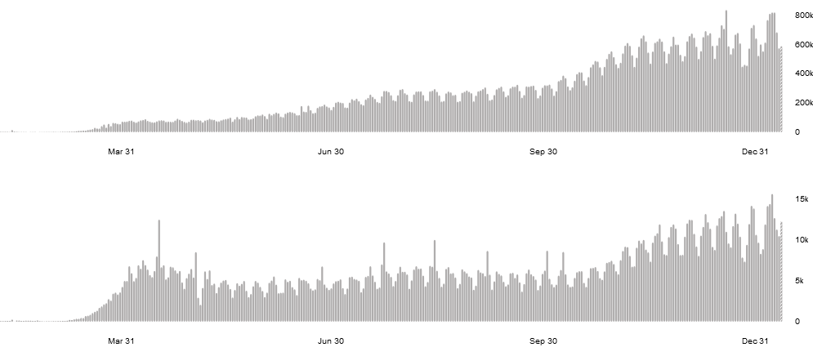 https://covid19.who.int/ (dostęp 13 stycznia 2021 r.)

Wykres 2. Liczba potwierdzonych przypadków COVID-19 (górny wykres) i zgonów z powodu COVID-19 (dolny wykres) w Polsce na przestrzeni 2020 r.

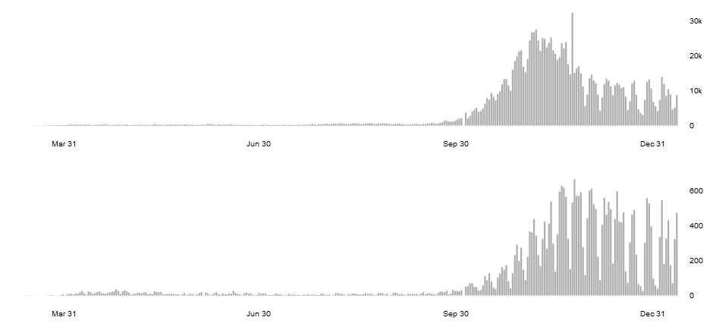
https://covid19.who.int/region/euro/country/pl (dostęp: 13 stycznia 2021 r.)
Bardziej kompleksową miarą całkowitego wpływu pandemii na liczbę zgonów jest nadmierna śmiertelność. To termin używany w epidemiologii i zdrowiu publicznym, który odnosi się do liczby zgonów z różnych przyczyn w czasie kryzysu, wykraczającej poza poziom, jakiego oczekiwalibyśmy w „normalnych” warunkach. W tym przypadku, porównanie dotyczy liczby zgonów podczas pandemii COVID-19 ze średnią liczbą zgonów w tym samym okresie w poprzednich latach. Oprócz potwierdzonych zgonów, nadmierna śmiertelność obejmuje zgony z COVID-19, które nie zostały prawidłowo zdiagnozowane i zgłoszone, a także zgony z innych przyczyn, które można przypisać ogólnym warunkom kryzysowym, takim jak niewydolność służby zdrowia, utrudniony dostęp do specjalistów i brak diagnostyki. Skalę zjawiska w 2020 r. w Polsce pokazuje wykres 3. Statystyki Ministerstwa Cyfryzacji na podstawie danych z Rejestru Stanu Cywilnego pozwalają wyliczyć,
że w 2020 r. zmarło o 16% więcej osób niż rok wcześniej.

Wykres 3. Liczba zgonów w Polsce w latach 2015 – 2020
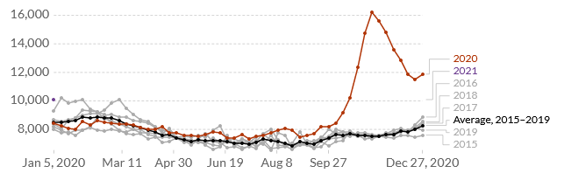
https://ourworldindata.org/excess-mortality-covid (dostęp: 18 stycznia 2021 r.)

Dynamika pandemii COVID-19 w województwie łódzkim zasadniczo nie odbiega od jej przebiegu w skali kraju. Od marca 2020 r. w regionie wykryto 93 899 przypadków zachorowań na COVID-19 (por. wykres 4 i 5). Oznacza to, że u ok. 4% ludności zamieszkującej region potwierdzono chorobę. W połowie stycznia 2021 r. na 1 milion mieszkańców przypadało 38 252 chorych, co plasuje region na siódmym miejscu w kraju (pierwsze niechlubne miejsce przypadło województwu kujawsko-pomorskiemu, z wynikiem 47 689. Dane dla Polski – 36 794). Na jednego zakażonego koronawirusem przypadało
26 zdrowych mieszkańców województwa (por. wykres 6). Dane dotyczące liczby zakażonych
w Łódzkiem na 100 km² (warunkujące tempo rozpowszechniania się epidemii) pokazywały umiarkowaną koncentrację przestrzenną COVID-19 - na 100 km² przypadało 515 chorych (wykres 7). 2380 osób zmarło w związku z zakażeniem koronawirusem (wykres 8). W 2020 r. śmiertelność była
o 17,6% wyższa niż w 2019 r., a zatem w Łódzkiem sytuacja jest jeszcze gorsza niż w skali kraju. Liczba zgonów w podziale na płeć i przedziały wiekowe w regionie przedstawiona jest w tabeli 1. Wynika z niej, że pandemia COVID-19 bezpośrednio i pośrednio pogarsza sytuację demograficzną województwa, będącą jedną z najgorszych w kraju.

Wykres 4. Dzienna liczba zakażeń, wyzdrowień i zgonów spowodowanych zakażeniem wirusem SARS-Cov-2 (na dzień 19 stycznia 2021 r).
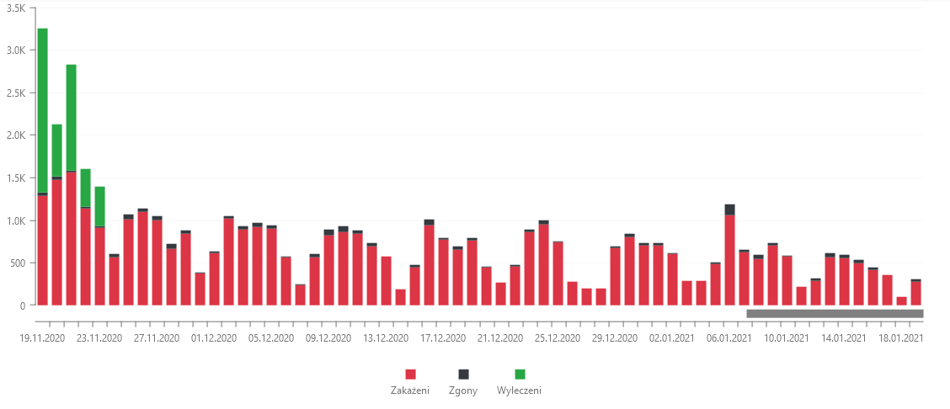
źródło: Ministerstwo Zdrowia (dane agregowane na stronie www.koronawirusunas.pl - dostęp: 20 stycznia 2021 r.)

Wykres 5. Liczba zakażeń koronawirusem wywołującym chorobę COVID-19 w regionach (na dzień
19 stycznia 2021 r.)
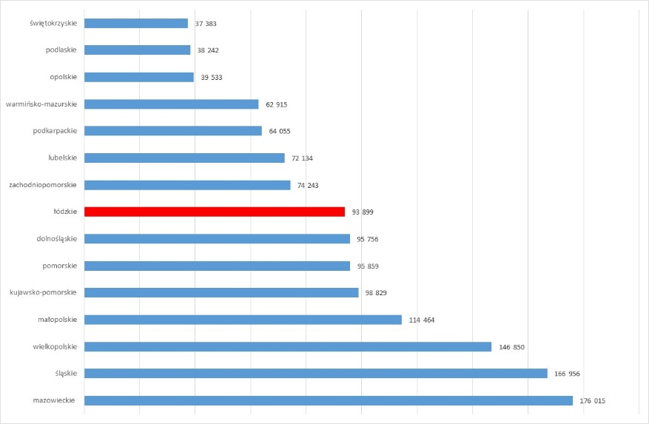

źródło: jw.
Wykres 6. Liczba mieszkańców województwa na jednego zakażonego (na dzień 19 stycznia 2021 r.)
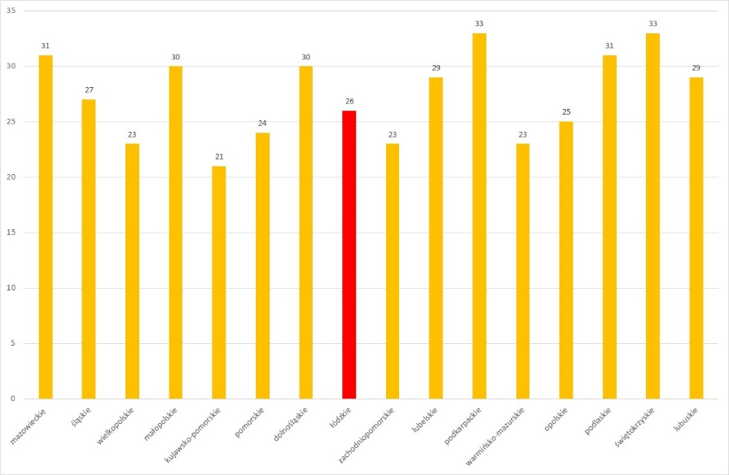
źródło: jw.
Wykres 7. Liczba zakażonych mieszkańców województwa na 100 km² (na dzień 19 stycznia 2021 r.)
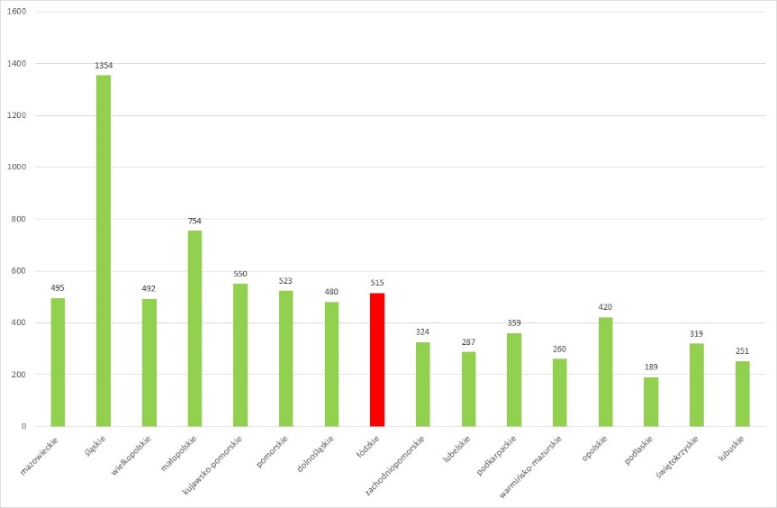
źródło: jw.
Wykres 8. Liczba zgonów z powodu COVID-19 w poszczególnych województwach (na dzień 19 stycznia 2021 r.)
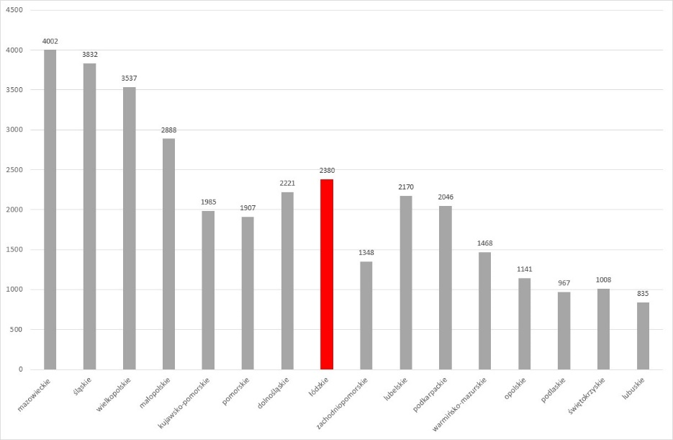
źródło: jw.

Tab. 1. Liczba zgonów w województwie łódzkim w podziale na płeć i przedziały wiekowe
 | Kobiety |  | mężczyźni |  | razem
 | 0-64 lata | 65 lat i więcej | 0-64 lata | 65 lat i więcej
2020 | 2357 | 15182 | 5546 | 12491 | 35576
2019 | 2117 | 12871 | 5112 | 10151 | 30251
2018 | 2202 | 12455 | 5194 | 9735 | 29586
2017 | 2274 | 12313 | 5316 | 9796 | 29699
Źródło: opracowanie własne na podstawie danych Ministerstwa Cyfryzacji na podstawie Rejestru Stanu Cywilnego

Według danych Łódzkiego Oddziału NFZ na podstawie raportów świadczeniobiorców, tylko w listopadzie 2020 r. w szpitalach na terenie województwa łódzkiego leczonych było 3317 pacjentów z COVID-19, a łączna liczba osobodni leczonych pacjentów wynosiła 27539, co przekładało się na przeciętny ośmiodniowy pobyt chorego w szpitalu. Nie ulega wątpliwości, że pandemia stanowi olbrzymie wyzwanie dla wydolności regionalnego systemu opieki zdrowotnej.
Już w początkowej fazie epidemii COVID-19 w Polsce w połowie marca 2020 r. zastosowano radykalne działania w postaci powszechnego zamrożenia (tzw. lock-down) prawie całej gospodarki. Ograniczyło to znacznie rozprzestrzenianie się epidemii, co pokazują powyższe wykresy ilustrujące jej przebieg w Polsce. Zamrożenie gospodarki zagroziło jednak wystąpieniem fali bankructw i bezrobocia. Podjęte zostały działania administracji publicznej znane pod nazwą „tarcz antykryzysowych”. Były to działania kosztowne, lecz konieczne oraz zbieżne z reakcjami na kryzys w krajach rozwiniętych.
Dane z rynku pracy są niejednoznaczne. Oficjalna stopa bezrobocia w kraju wg GUS w listopadzie 2020 r. wyniosła 6,1%. Tymczasem stopa bezrobocia według Badania Aktywności Ekonomicznej Ludności (BAEL) – badań ankietowych, które przyjmują definicję zgodną z metodologią Międzynarodowej Organizacji Pracy (i które klasyfikuje osoby, które w trakcie badania były na wypowiedzeniu wciąż jako zatrudnionych) – wyniosła tylko 3,1%,. Dużo gorszy obraz sytuacji w zakresie skutków zamrożenia gospodarki przedstawia badanie „Diagnoza+” prowadzone przez cztery niezależne ośrodki naukowe (i oparte na tej samej metodologii co BAEL). Pokazuje ono, że stopa bezrobocia w czerwcu 2020 r. wyniosła 6,1%. Prognozy Międzynarodowego Funduszu Walutowego (IMF) pokazują, że na koniec 2021 r. sięgnie ona 8%.
Według statystyk GUS w I kwartale 2020 r. zlikwidowano 119,9 tys. miejsc pracy, z czego 24,4% - w związku z sytuacją epidemiczną. W II kwartale 2020 r. zlikwidowano 93,6 tys. miejsc pracy, z czego już 44,1% z powodu COVID-19, w III kwartale 2020 r. zlikwidowano 62,4, tys. miejsc pracy (26,1% zlikwidowano w związku z sytuacją epidemiczną. W świetle tych statystyk łącznie zlikwidowano 156 tys. miejsc pracy, a bezpośrednio w związku z COVID-19 likwidacja dotyczyła ok. 87.000 miejsc pracy. Miała ona miejsce niemal wyłącznie w sektorze prywatnym.
Od momentu rozpoczęcia pandemii prawie 96% ankietowanych pracodawców zaobserwowało w firmach zwiększoną nieobecność pracowników z tytułu konieczności sprawowania opieki nad dziećmi. W 87% firm zwiększyła się częstotliwość przebywania pracowników na zwolnieniach lekarskich. 4 na 10 pracodawców mierzyło się z brakami kadrowymi w związku z kwarantanną pracowników. Przedsiębiorcy wskazują, że mieli także do czynienia ze zjawiskami zwiększonej skali zwolnień pracowników (45%) i zwiększonej skali odejść pracowników – rezygnacja z pracy (6%). W najbliższym czasie firmy spodziewają się zwiększonej skali zwolnień pracowników (13%) i zwiększonej skali odejść pracowników (5%).
Wg danych ZUS od marca do października 2020 r. wystawiono 316 tys. zaświadczeń z tytułu COVID-19. Analizy statystyczne przeprowadzane przez ZUS dotyczą przede wszystkim zwolnień wystawionych osobom ubezpieczonym w ZUS. Wielu chorujących na COVID-19 to emeryci, renciści, rodziny osób ubezpieczonych, nieobjęci ubezpieczeniem chorobowym. Ponadto nie zawsze choremu było potrzebne zwolnienie, zwłaszcza w warunkach pracy zdalnej.
Niestety nie odnaleziono danych dotyczących wpływu powikłań po COVID-19 na przerwanie czy ograniczenie aktywności zawodowej. Niewątpliwie jednak przebyta choroba ma ogromny wpływ na możliwość wykonywania pracy (absentyzm) i jej efektywność (prezentyzm). W najgorszym przypadku, może przyczynić się do ograniczenia, przerwania aktywności zawodowej czy nawet wypadnięcia z rynku pracy. Brakuje jednak danych dotyczących ww. zagadnień dla województwa.
Choć przeciwdziałanie negatywnym efektom gospodarczym pandemii jest ogromnym wyzwaniem dla władz publicznych różnych poziomów i dotyczy działań w różnych wymiarach, realizacja interwencji przewidzianej w niniejszym programie może w pewnym stopniu ograniczyć negatywne efekty związane z powikłaniami po COVID-19 dotyczące dezaktywacji zawodowej mieszkańców województwa łódzkiego.
Większość osób, które chorowały na COVID-19, całkowicie wraca do zdrowia w ciągu kilku tygodni. Jednak niektórzy – nawet ci, którzy mieli łagodny przebieg choroby – nadal odczuwają jej skutki po wyzdrowieniu. W dostępnej literaturze niewiele jest badań pozwalających na dokładne określenie epidemiologii long COVID. Występują różnice definicyjne. Literatura różni się w odniesieniu do czasu trwania choroby i częstości występowania długotrwale utrzymujących się objawów. Metodologa gromadzenia danych na ten temat budzi wiele kontrowersji. Ze względu na fakt, iż trudno przewidzieć jest długoterminowe skutki nowego wirusa, naukowcy opierają się na doświadczeniach z podobnymi chorobami (np. zakażeniem wirusem wywołującym ciężki ostry zespół oddechowy (SARS).
A. Carfi et al., którzy zbadali długofalowe skutki ciężkiego zakażenia SARS-CoV-2, otrzymali, że wysoki odsetek pacjentów zgłaszał utrzymywanie się objawów choroby przez ponad 4 tygodnie po wyzdrowieniu. Były to najczęściej: zmęczenie (53,1%), duszność (43,4%), ból stawów (27,3%), ból w klatce piersiowej (21,7%), kaszel (18%). Dotychczas największe badanie kohortowe 1655 pacjentów z Wuhan hospitalizowanych w związku z COVID-19 (4% objętych leczeniem na OITiA, 68% objętych tlenoterapią), wskazuje, że po sześciu miesiącach od zakończenia leczenia u 63% ozdrowieńców utrzymywało się zmęczenie, u 27% - dolegliwości bólowe, u 26% - zaburzenia snu, u 23% - lęk i depresja. Według E. Garrigues et al., 1/3 osób hospitalizowanych z powodu COVID-19 nie była w stanie powrócić do aktywności zawodowej w ciągu 3 miesięcy od choroby.
Również w przypadku pacjentów, u których wystąpił łagodny przebieg COVID-19, wielu zgłasza objawy pochorobowe trwające dłużej niż 4 tygodnie. Według MS. Petersen et al., ponad połowa ozdrowieńców (leczonych ambulatoryjnie) z Wysp Owczych uskarżała się na uporczywe (trwające przeciętnie 125 dni od zdiagnozowania choroby) utrzymywanie się jednego z symptomów COVID-19 (przede wszystkim utrata węchu i smaku lub zmęczenie), 1/3 obserwowała dwa negatywne skutki zdrowotne COVID-19, zaś 19% - powyżej trzech. We wspomnianych wyżej badaniach z Wuhan, u 81% osób, której lżej przechorowały zakażenie wirusem SARS-Cov-2, powikłania po chorobie utrzymywały się w ciągu sześciu miesięcy. Najczęstszym z nich był syndrom chronicznego zmęczenia i utrata siły mięśniowej. W innym „dużym” badaniu 669 pacjentów leczonych ambulatoryjnie w Szwajcarii 1/3 osób miała przynajmniej jedno powikłanie po COVID-19. W jednej z analiz, naukowcy przedstawili wyniki prospektywnego, obserwacyjnego badania kohortowego dotyczącego utrzymywania się objawów COVID-19 u 4182 pacjentów, którzy zalogowali się do aplikacji służącej ocenie występowania i utrzymywania się objawów związanych z COVID-19. Przeprowadzona analiza wykazała, że u 13,3% ozdrowieńców objawy, o których pisaliśmy w części dotyczącej charakterystyki problemu zdrowotnego, utrzymywały się dłużej niż 28 dni (LC28), u 4,5% - dłużej niż 56 dni (LC56) i u 2,6% - nawet dłużej niż 84 dni (LC84). Podobny odsetek pacjentów z long COVID odnotowano we wszystkich trzech krajach, które uczestniczyły w badaniu, tj. Stanach Zjednoczonych, Wielkiej Brytanii i Szwecji. Analiza wykazała, że LC28 był istotnie związany z wiekiem, zaobserwowano wzrost częstości występowania od 9,9% u osób w wieku 18–49 lat do 21,9% u osób w wieku ≥70 lat. LC28 częściej występował u kobiet (14,9%) w porównaniu z mężczyznami (9,5%), jednakże nie wykazano takiej dysproporcji w przypadku chorych w wieku powyżej 70 lat. Pacjenci z long COVID częściej wymagali hospitalizacji. Analiza wykazała, że astma była czynnikiem istotnie związanym z LC28. Zmęczenie (97,7%) i nawracające bóle głowy (91,2%) były najczęściej zgłaszanymi objawami przez chorych z LC28, często zgłaszano także anosmię i objawy z dolnych dróg oddechowych. Ponadto wykazano, że u osób z LC28 częściej odnotowywano objawy kardiologiczne (np. kołatanie serca i tachykardię (6,1%), zaburzenia koncentracji i pamięci (4,1%), szumy uszne i bóle ucha (3,6%) i objawy neuropatii obwodowej (mrowienie i drętwienie - 2%). Badacze wskazali na dwa główne wzorce objawów związane z LC28, wśród których wyróżniono: pacjentów zgłaszających wyłącznie zmęczenie, ból głowy i dolegliwości ze strony górnego układu oddechowego (duszność, ból gardła, uporczywy kaszel i utrata węchu) oraz chorych z dodatkowymi objawami wielonarządowymi, w tym objawami gastroenterologicznymi i utrzymującą się gorączką. Zaobserwowano, że pacjenci z LC28 częściej zgłaszali nawrót objawów w porównaniu z chorymi, u których symptomy utrzymywały się krócej niż 28 dni. Badanie wykazało także, że osoby, które zgłosiły więcej niż pięć objawów w pierwszym tygodniu trwania choroby miały wyższe prawdopodobieństwo wystąpienia LC28. Był to czynnik predykcyjny we wszystkich grupach wiekowych i dla obu płci. Wśród tych 5 objawów, będących czynnikami predykcyjnymi dla LC28 u pacjentów z COVID-19 wyróżniono: zmęczenie, ból głowy, duszność, chrypkę i ból mięśni. Podobne wzorce obserwowano u obu płci. Z kolei u osób dorosłych w wieku powyżej 70 lat utrata węchu (która była generalnie mniej powszechna w tej grupie wiekowej) stanowiła najsilniejszy czynnik predykcyjny long COVID.
Poza zmęczeniem, które wybrzmiewa w przytoczonych wyżej badaniach jako jeden z głównych negatywnych skutków zdrowotnych COVID-19, u ozdrowieńców występują niepokojące powikłania ze strony układu krążeniowego i oddechowego. Retrospektywne badanie przeprowadzone w Chinach wykazało, że czynność płuc mierzona spirometrią pozostawała upośledzona po miesiącu od wypisania ze szpitala u połowy pacjentów. W badaniu przeprowadzonym w Niemczech, obejmującym 100 pacjentów, którzy niedawno wyzdrowieli z COVID-19 i u których w średnio 71 dni po rozpoznaniu choroby wykonano obrazowanie serca metodą rezonansu magnetycznego, wykazano zmiany w obrazie serca u 78% pacjentów i zapalenie mięśnia sercowego u 60%. Spośród 145 pacjentów w badaniu prospektywnym z Niemiec i Austrii (75% hospitalizowanych, 22% na OITiA), tomografia komputerowa ujawniła trwałe patologie płuc w 63% przypadków, głównie w postaci zmętnienia płuc (jednak kolejne oceny po 60 i 100 dniach od wystąpienia COVID-19 wykazały znaczną poprawę zarówno objawów, jak i nieprawidłowości obrazowanych tomografią). Jedna trzecia ozdrowieńców wykazywała upośledzoną czynność płuc, przy czym zmniejszona zdolność dyfuzyjna była najbardziej widocznym objawem utrzymującym się nawet ponad 100 dni po diagnozie COVID-19. Spośród 103 hospitalizowanych pacjentów z Norwegii (15 przypadków OIOM), około połowa miała duszność wysiłkową po trzech miesiącach, jedna czwarta - nieprawidłowe wyniki w tomografii komputerowej, a jedna czwarta - zmniejszoną pojemność dyfuzyjną. U 113 szwajcarskich pacjentów (66 z ciężkim / krytycznym COVID-19) istniał silny związek między ostrym nasileniem COVID-19 a zdolnością do dyfuzji po 4 miesiącach, a także między czasem trwania mechanicznej wentylacji zastosowanej podczas leczenia i czynność płuc.

- Obecne postępowanie w omawianym problemie zdrowotnym
ze szczególnym uwzględnieniem gwarantowanych świadczeń opieki zdrowotnej finansowanych ze środków publicznych
Nie istnieje aktualnie żaden ogólnie przyjęty schemat postępowania w przypadku osób, które były chore na COVID-19. WHO zaleca, aby osoby, które odbyły leczenie szpitalne, zostały objęte programem rehabilitacyjnym zapewniającym sprawnościowe i wzmacniające ćwiczenia fizyczne o rosnącej intensywności oraz dostosowane do stanu pacjenta, edukację zdrowotną mającą na celu ułatwienie powrotu pacjenta do zdrowia i aktywności życiowej oraz wsparcie psychospołeczne. Międzynarodowa grupa ekspertów obejmująca m.in. członków American Thoracic Society i European Respiratory Society zdecydowanie zaleca program kompleksowej rehabilitacji pocovidowej. Ze względu na fakt, że powikłań po przechorowaniu COVID-19 może być wiele, a obraz kliniczny – bardzo złożony, celowe wydaje się stworzenie innowacyjnego, wieloaspektowego programu rehabilitacyjnego, którego zakres wykracza poza rehabilitację pulmonologiczną. Wytyczne wskazują na potrzebę zagwarantowania wsparcia i opieki dla ozdrowieńców w formie indywidualnie skonstruowanych programów usprawniania, które powinny być oparte na ocenie problemów i potrzeb zgłaszanych przez pacjentów. Dodatkowo, proponowane formy fizjoterapii powinny być oparte na sprawdzonych i już istniejących protokołach postępowania fizjoterapeutycznego wykorzystywanych u chorych z chorobami układu oddechowego takich jak POChP czy idopatyczne zwłóknienie płuc. Niektóre z wytycznych, przedstawione jako odnoszące się do rehabilitacji osób po COVID-19, zostały sformułowane na podstawie doświadczeń z innych jednostek chorobowych występujących przed pandemią i nie odnoszą się bezpośrednio do tej choroby.
Uwzględniając powyższe oraz biorąc pod uwagę pilną konieczność rozpoczęcia rehabilitacji pacjentów pocovidowych, Ministerstwo Zdrowia opracowało pilotażowy program w zakresie rehabilitacji leczniczej dla pacjentów po przebytej chorobie COVID-19, wdrożony na podstawie Rozporządzenia Ministra Zdrowia z dnia 13 lipca 2020 r. Program ukierunkowany jest na zapobieżenie remisji choroby i umożliwienie pełnego powrotu do zdrowia osób, które przeszły zakażenie wirusem SARS-CoV-2 poprzez poprawę ich wydolności wysiłkowej i krążeniowej, sprawności oddechowej, siły mięśniowej oraz ogólnej sprawności fizycznej, a także wsparcie zdrowia psychicznego. Czas trwania rehabilitacji wynosi 21 dni. Pilotaż ten realizowany będzie przez dwa lata przez jeden ośrodek w kraju – Samodzielny Publiczny Zakład Opieki Zdrowotnej Szpital Specjalistyczny Ministerstwa Spraw Wewnętrznych i Administracji w Głuchołazach im. św. Jana Pawła II.
Wszystkie interwencje przewidziane niniejszym programem dostępne są – osobno, w rozproszeniu – w ramach świadczeń gwarantowanych. W systemie publicznej opieki zdrowotnej w Polsce mamy porady specjalistyczne, różne rodzaje zabiegów fizjoterapeutycznych i rehabilitacji (ogólnoustrojową, pulmonologiczną, kardiologiczną, neurologiczną) dostępne w różnych trybach, świadczenia i programy terapeutyczne dla osób z zaburzeniami psychicznymi oraz badania diagnostyczne. W zakresie rehabilitacji pulmonologicznej (najbliższej rodzajowo, ale nie wyczerpującej kompleksowych świadczeń przewidzianych w niniejszym programie) dostępna jest stacjonarna rehabilitacja pulmonologiczna adresowana do pacjentów wymagających kontynuacji leczenia powikłanych lub przedłużających się chorób układu oddechowego, a także rehabilitacja pulmonologiczna z wykorzystaniem metod subterraneoterapii w ośrodku lub oddziale dziennym, prowadzona w naturalnych podziemnych komorach solnych przy wykorzystaniu ich specyficznego mikroklimatu, w celu poprawy sprawności funkcjonowania układu oddechowego.
Z danych NFZ wynika, że świadczenia rehabilitacji pulmonologicznej realizuje w regionie Wojewódzki Zespół Zakładów Opieki Zdrowotnej Centrum Leczenia Chorób Płuc i Rehabilitacji w Łodzi. Przeciętny czas oczekiwania na świadczenie wynosi 80 dni! Co do innych świadczeń przewidzianych w programie a dostępnych w koszyku świadczeń gwarantowanych, takich jak porady specjalistyczne, czas oczekiwania na ich realizację jest długi, a sam dostęp może być utrudniony w warunkach zmieniających się restrykcji w świadczeniu usług, w tym także zdrowotnych, w związku z dynamiczną sytuacją epidemiczną. Tymczasem, możliwość jak najszybszego usprawnienia pacjenta jest ważna z punktu widzenia zapobieżenia dalszym, poważnym konsekwencjom zdrowotnym i ograniczenia ewentualnych kosztów leczenia w przyszłości (np. konieczności ponownej hospitalizacji pacjenta w wyniku remisji choroby).
Wartością dodaną niniejszego programu jest koordynacja działań w ramach ŁÓDZKIEGO CENTRUM POSTCOVIDOWEGO. Zapewnia ona:
- synergię podejmowanych interwencji;
- łatwy i szybki dostęp do świadczeń (Dzięki działaniom informacyjnym i promocyjnym mieszkańcy województwa, w tym również osoby zakażone koronawirusem, dowiedzą się o działaniu Centrum. Sam fakt istnienia takiego specjalistycznego ośrodka zwiększy poczucie bezpieczeństwa wśród osób po przebytej chorobie, zwłaszcza tych, którzy odbyli leczenie szpitalne. Osoby te czują się często osamotnione i bezradne, pozbawione opieki i wsparcia, co zwiększa niepokój o stan zdrowia);
- maksymalizację efektów leczniczych (zob. rozdział o dowodach skuteczności i bezpieczeństwie planowanych interwencji);
- efektywność kosztową podejmowanych działań (zapobieżenie powielaniu, marnotrawieniu wsparcia w sytuacji, w której pacjent we własnym zakresie organizuje sobie „pakiet” leczenia pocovidowego i korzysta na własną rękę ze świadczeń finansowanych ze środków publicznych, które w jego przekonaniu umożliwią mu powrót do zdrowia).
Korzystając z doświadczeń innych krajów w walce z pandemią COVID-19 i jej skutkami, przy tworzeniu niniejszego programu uwzględniono poniższe postulaty:
- należy dokonać racjonalizacji i reorganizacji świadczeń w spójną, kompleksową usługę rehabilitacyjną;
- należy zapewnić, by każdy pacjent po przebytej chorobie COVID-19 był „widziany” przez system opieki zdrowotnej od samego początku, najlepiej od pierwszego kontaktu z służbą zdrowia;
- usługi rehabilitacyjne są świadczone w wielu trybach, od szpitali po telerehabilitację;
- wsparcie pacjentów w różnym wieku i we wszystkich stanach ciężkości przebiegu choroby;
- zapewnienie pełnej integracji między usługami zdrowia psychicznego i usługami rehabilitacyjnymi.
Biorąc pod uwagę bezprecedensową skalę pandemii COVID-19, niezbędne jest podjęcie wszystkich działań mających na celu neutralizację jej skutków dla zdrowia mieszkańców województwa łódzkiego i życia gospodarczo-społecznego w regionie.
9 kwietnia 2021 r. zostało opublikowane Zarządzenie Prezesa NFZ 63/2021/DSOZ wdrażające program rehabilitacji postcovidowej w podmiotach leczniczych będących zakładami lecznictwa uzdrowiskowego lub podmiotach realizujących rehabilitację leczniczą w trybie stacjonarnym. Wprowadzone rozwiązanie umożliwi zorganizowanie i finansowanie rehabilitacji leczniczej ukierunkowanej na specyficzne potrzeby zdrowotne pacjentów po przebytej chorobie COVID – 19, a w szczególności ze zmniejszeniem wydolności fizycznej i oddechowej. Przedmiotowe świadczenia będą mogły być realizowane przez każdy podmiot udzielający świadczeń rehabilitacyjnych lub uzdrowiskowych, który ma podpisaną umowę z Narodowym Funduszem Zdrowia i spełnia wymagania określone w opisie programu. W związku z tym, utworzono produkty rozliczeniowe: 99.05.0501 Rehabilitacja stacjonarna świadczeniobiorcy po przebytej chorobie COVID-19 w podmiocie leczniczym będącym zakładem lecznictwa uzdrowiskowego oraz 99.05.0502 Rehabilitacja stacjonarna świadczeniobiorcy po przebytej chorobie COVID- 19 w podmiocie realizującym rehabilitację leczniczą w trybie stacjonarnym. W wyniku analizy dokonanej przez Agencję Oceny Technologii Medycznych i Taryfikacji wartość przedmiotowych produktów rozliczeniowych ustalono na 188 zł. Rekomendowany program leczenia ustalany według indywidualnych potrzeb pacjenta obejmuje szeroki zakres zabiegów, ma trwać od 2 do 6 tygodni i obejmować co najmniej 4 zabiegi fizjoterapeutyczne dziennie. Ww. działania mają być finansowane ze środków pochodzących z Funduszu Przeciwdziałania COVID-19 oraz z budżetu państwa.
26 kwietnia 2021 r. opublikowano Zarządzenie Prezesa NFZ 78/2021/DSOZ wprowadzające program fizjoterapii dla ozdrowieńców z COVID-19 w warunkach ambulatoryjnych i domowych. Jego głównym celem jest wspomaganie pełnego powrotu do zdrowia i aktywności (w tym zawodowej) osób po przebyciu COVID-19. Cele szczegółowe określono natomiast jako: poprawę tolerancji wysiłku fizycznego, zmniejszenie natężenia objawów związanych z przebyciem COVID- 19 oraz edukację „ozdrowieńców” w zakresie samodzielnego radzenia sobie z objawami związanymi z przebyciem COVID-19. Założenia programu oparte są na: A. Pyszora et al., Program fizjoterapii dla osób po przebyciu COVID-19, Krajowa Rada Fizjoterapeutów, Warszawa 2020. NFZ zakłada, że rozpoczęcie rehabilitacji może nastąpić w terminie do 6 miesięcy od zakończenia leczenia COVID-19. Ma to na celu szybkie wdrożenie procesu rehabilitacyjnego, a jednocześnie umotywowane jest faktem, iż rehabilitacja prowadzona w tym okresie jest najbardziej skuteczna. Ograniczenie czasu ma zwiększyć ponadto dostępność do świadczeń dla grupy pacjentów spełniających wymagane kryteria. Przedmiotowe świadczenia udzielane będą przez podmioty, w ramach umów zawartych z NFZ o udzielanie świadczeń opieki zdrowotnej w zakresie rehabilitacja lecznicza.

- Cele programu polityki zdrowotnej i mierniki efektywności jego realizacji

- Cel główny

Głównym celem Programu jest poprawa stanu funkcjonalnego w stosunku do stanu początkowego u 90% mieszkańców województwa łódzkiego po przebytej chorobie COVID-19 uczestniczących w programie rehabilitacji w Łódzkim Centrum Postcovidowym w latach 2021-2023.

- Cele szczegółowe
Celami szczegółowymi Programu są:
- Poprawa tolerancji wysiłku fizycznego nie mniejsza niż minimalna różnica istotna klinicznie u 70% uczestników programu, u których stwierdzono zaburzenie funkcjonalne w powyższym zakresie po przebyciu COVID-19.
- Poprawa czynności wentylacyjnej nie mniejsza niż minimalna różnica istotna klinicznie u 70% uczestników programu, u których stwierdzono zaburzenie funkcjonalne w powyższym zakresie po przebyciu COVID-19.
- Zmniejszenie poziomu duszności o minimalną różnicę istotną klinicznie u 50% uczestników programu, u których stwierdzono zaburzenie funkcjonalne w powyższym zakresie po przebyciu COVID-19.
- Zmniejszenie poziomu przewlekłego zmęczenia o minimalną różnicę istotną klinicznie u 50% uczestników programu, u których stwierdzono zaburzenie funkcjonalne w powyższym zakresie po przebyciu COVID-19.
- Wzrost wiedzy u co najmniej 75% uczestników programu w zakresie samodzielnego radzenia sobie z uciążliwymi objawami związanymi z przebyciem COVID-19.
- Opanowanie przez co najmniej 75% uczestników programu biorących udział w rehabilitacji w trybie ambulatoryjnym i domowym umiejętności właściwego wykonywania ćwiczeń w domu po przebyciu COVID-19.
- Poprawa stanu psychicznego u 50% uczestników, u których stwierdzono zaburzenia w zakresie lęku i nastroju związanych z przebyciem COVID-19.

- Mierniki efektywności
W tabeli 2 przedstawiono wybrane mierniki, na podstawie których można dokonać oceny stopnia realizacji celów Programu.

Tab. 2. Mierniki efektywności odpowiadające celom Programu
NAZWA MIERNIKA | WARTOŚĆ ODNIESIENIA | WARTOŚĆ DOCELOWA | SPOSÓB POMIARU
Liczba uczestników programu po przebyciu COVID-19, u których stwierdzono poprawę tolerancji wysiłku fizycznego (≥ MCID) | Liczba osób, u których stwierdzono zaburzenie funkcjonalne w wymienionym obszarze | 70% | Wyniki testu wysiłkowego przeprowadzonego podczas kwalifikacji i na potrzeby oceny stanu zdrowia po zakończonej rehabilitacji.  Test 6-minutowego marszu (6MWT) lub dobór innego testu w zależności od ogólnego stanu chorego i możliwości technicznych
Liczba uczestników programu po przebyciu COVID-19, u których stwierdzono poprawę czynności wentylacyjnej (≥ MCID) | Liczba osób, u których stwierdzono zaburzenie funkcjonalne w wymienionym obszarze | 70% | Wyniki badania spirometrycznego przeprowadzonego podczas kwalifikacji i na potrzeby oceny stanu zdrowia po zakończonej rehabilitacji.
Liczba uczestników programu po przebyciu COVID-19, u których twierdzono zmniejszenie poziomu duszności (≥ MCID) | Liczba osób, u których stwierdzono zaburzenie funkcjonalne w wymienionym obszarze | 50% | Porównanie wyników badania  kwalifikacji i na potrzeby oceny stanu zdrowia po zakończonej rehabilitacji.  Skala nasilenia duszności mMRC (0-4)
Liczba uczestników programu po przebyciu COVID-19, u których twierdzono zmniejszenie poziomu przewlekłego zmęczenia (≥ MCID) | Liczba osób, u których stwierdzono zaburzenie funkcjonalne w wymienionym obszarze | 50% | Porównanie wyników badania  kwalifikacji i na potrzeby oceny stanu zdrowia po zakończonej rehabilitacji  Skala MFIS (Modified Fatique Impact Scale)
Liczba uczestników programu, u których odnotowano wzrost wiedzy w zakresie samodzielnego radzenia sobie z uciążliwymi objawami związanymi z przebyciem COVID-19 | Liczba osób, które zrealizowały ścieżkę programu | Co najmniej 75% | Porównanie wyników testu przeprowadzonego przed i po zakończeniu rehabilitacji.  Test dotyczący wiedzy w zakresie samodzielnego radzenia sobie z uciążliwymi objawami związanymi z przebyciem COVID-19
Liczba uczestników programu, którzy opanowali umiejętności właściwego wykonywania ćwiczeń w domu po przebyciu COVID-19. | Liczba osób, które zrealizowały ścieżkę programu dotyczącą rehabilitacji domowej i ambulatoryjnej | Co najmniej 75% | Uproszczony sprawdzian praktyczny zrealizowany w końcowej fazie realizacji rehabilitacji domowej i ambulatoryjnej w zakresie właściwego wykonywania ćwiczeń rehabilitacji po przebyciu  COVID-19.
Liczba osób, u których stwierdzono poprawę stanu psychicznego w zakresie lęku i zaburzeń nastroju związanych  z przebyciem COVID-19 | Liczba osób, u których stwierdzono zaburzenie funkcjonalne w wymienionym obszarze | 50% | Wyniki badań na potrzeby kwalifikacji na potrzeby oceny stanu zdrowia po zakończonej rehabilitacji.  HADS – skala depresji i lęku

Dodatkowo, efektywność Programu zostanie oceniona na podstawie:
- liczby osób, które uczestniczyły w programie w podziale na poszczególne tryby rehabilitacji;
- liczby wykonanych świadczeń z poszczególnego rodzaju;
- średniej liczby osobodni w rehabilitacji szpitalnej przypadającej na jednego uczestnika programu;
- jakości opieki specjalistycznej w oparciu o badanie ankietowe satysfakcji uczestników programu;
- liczby uczestników programu objętych programem, u których ponownie rozpoczęto hospitalizację z powodu powikłań po przebytej chorobie COVID-19 (jeżeli realizator będzie mógł uzyskać takie informacje).

Dodatkowe mierniki – wskaźniki wymagane we wnioskach o dofinansowanie realizacji projektów na podstawie założeń RPO oraz krajowych wytycznych horyzontalnych
MIERNIK | WARTOŚĆ ODNIESIENIA | WARTOŚĆ DOCELOWA | SPOSÓB POMIARU
Liczba osób objętych programem zdrowotnym dzięki EFS | osoby objęte programem zdrowotnym współfinansowanym z Europejskiego Funduszu Społecznego | 3000 | rejestry osób
Liczba osób w wieku 50 lat i więcej objętych wsparciem w programie | liczba uczestników projektu  w wieku 50 lat i więcej objętych wsparciem w programie | 1500 | rejestry osób
Liczba osób, które po opuszczeniu programu podjęły pracę lub kontynuowały zatrudnienie | osoby uczestniczące w projekcie, które przejdą ścieżkę programu; osoby, które podjęły pracę – liczone są w odniesieniu do osób bezrobotnych i biernych zawodowo, natomiast w przypadku osób kontynuujących zatrudnienie –  w odniesieniu do pracujących zagrożonych utratą pracy z przyczyn dotyczących stanu zdrowia. | co najmniej 10% uczestników  (300 osób) | Informacje i dokumentacja dotyczące aktywności zawodowej uczestników. Pomiar do 4 tyg. od zakończenia udziału pacjenta w programie
Liczba osób w wieku 50 lat i więcej, które po opuszczeniu programu podjęły pracę lub kontynuowały zatrudnienie | osoby uczestniczące w projekcie w wieku  50 lat i więcej, które przejdą ścieżkę Programu; osoby, które podjęły pracę – liczone są w odniesieniu do osób bezrobotnych i biernych zawodowo, natomiast w przypadku osób kontynuujących zatrudnienie – w odniesieniu do pracujących zagrożonych utratą pracy z przyczyn dotyczących stanu zdrowia. | co najmniej 10% uczestników w wieku 50+  (150 osób) | Informacje i dokumentacja dotyczące aktywności zawodowej uczestników. Pomiar do 4 tyg. od zakończenia udziału pacjenta w programie

Uzasadnienie dla przyjętych wartości mierników
Przyjęte wartości wynikają z analizy doświadczeń wcześniej realizowanych programów rehabilitacji medycznej w ramach Poddziałania X.3.1 RPO WŁ, literatury dotyczącej przedmiotu programu, konsultacji ze przedstawicielami środowiska medycznego
i wewnętrznych. Stan zdrowia populacji obejmowanej interwencją programu poprawi się zgodnie z zakładanymi wartościami celów i mierników. Wielkość populacji kwalifikującej się do Programu oszacowano na 3000 osób (Rozdział III.1). Wpływ na stan zdrowia populacji
w wyniku interwencji odpowiada możliwościom dostępnego budżetu.
- Charakterystyka populacji docelowej oraz charakterystyka planowanych interwencji

- Populacja docelowa

Program adresowany jest do mieszkańców województwa łódzkiego, w wieku aktywności zawodowej, które chorowały na COVID-19.
Według stanu na 31 grudnia 2019 r. liczba ludności w województwie łódzkim wynosiła 2 454 779 osób, w tym osoby w wieku 15 – 64 lata stanowią 1 608 272 osoby (BDL GUS). Osób aktywnych zawodowo z przedziałów wiekowych 15 – 50 i więcej lat w województwie było 1 131 000 (46% populacji regionu).
Jak wskazano w rozdziale I.2 Epidemiologia w regionie stwierdzono 93 899 przypadków COVID-19. Z kolei zgodnie z dowodami wskazanymi w rozdziale I.1, u około od 10% do 30% osób, które przechorowały zakażenie wirusem SARS-CoV-2, występuje zespół long COVID. Na potrzeby określenia populacji niniejszego Programu przyjęto górne widełki 30%. W związku z powyższym, założono, że u 28 170 osób (30% z liczby osób, u których potwierdzono zakażenie wirusem Sars-Cov-2) występuje long COVID.
Nie odnaleziono statystyk dotyczących aktywności zawodowej wśród osób chorych na COVID-19. W związku z powyższym, przyjęto, że odsetek osób aktywnych w grupie chorujących odpowiada odsetkowi w populacji mieszkańców regionu i wynosi 46%.
Biorąc pod uwagę ww. dane liczbowe wielkość populacji kwalifikującej się do Programu oszacowano na ok. 13.000 osób. W Programie założono udział 3000 osób (ok. 23% grupy docelowej), co związane jest ściśle z ograniczonymi możliwościami finansowymi – dostępnymi środkami w ramach Poddziałania X.3.1 RPO WŁ 2014-2020.

- Kryteria kwalifikacji do udziału oraz kryteria wyłączenia z programu polityki zdrowotnej

Kryteria włączenia
Program skierowany jest do pacjentów, których stan zdrowia umożliwia podjęcie rehabilitacji po przebytej chorobie COVID-19 i którzy jednocześnie spełniają kryteria formalne określone w Programie. O ostatecznej kwalifikacji do Programu decyduje lekarz specjalista w dziedzinie chorób wewnętrznych realizujący świadczenia w ramach Programu, po uzyskaniu wyników badań.
Ze względu na fakt, że istotą finansowanych ze środków Unii Europejskiej w ramach Europejskiego Funduszu Społecznego programów rehabilitacji medycznej jest ułatwianie powrotu do pracy, programy te skierowane są do osób w wieku aktywności zawodowej, w szczególności powyżej 50 roku życia
(co wynika z zapisów Regionalnego Programu Operacyjnego dla Województwa Łódzkiego na lata 2014-2020). W przypadku osób w wieku 15-17 lat niezbędne jest uzyskanie zgody rodziców lub opiekuna prawnego na udział osoby małoletniej w programie.

- Planowane interwencje oraz sposób udzielania świadczeń zdrowotnych w ramach programu polityki zdrowotnej

Wybór realizatorów/beneficjentów realizujących program

Wybór beneficjenta realizującego program nastąpi w trybie pozakonkursowym/konkursowym. Zgodnie z „Wytycznymi w zakresie realizacji przedsięwzięć z udziałem środków Europejskiego Funduszu Społecznego w obszarze zdrowia na lata 2014-2020” wydanymi przez Ministra Inwestycji i Rozwoju na podstawie art. 5 ust. 1 pkt 11 ustawy z dnia 11 lipca 2014 r. o zasadach realizacji programów w zakresie polityki spójności finansowanych w perspektywie finansowej 2014-2020 w przypadku programów zdrowotnych finansowanych ze środków EFS, wybór realizatora programu zdrowotnego następuje z zastosowaniem przepisów rozdziału 13 ustawy z dnia 11 lipca 2014 r. o zasadach realizacji programów w zakresie polityki spójności finansowanych w perspektywie finansowej 2014-2020. W rozdziale 13 art. 38. ust. 1. ustawy wskazano, że wybór projektów do dofinansowania następuje
w trybie: 1) konkursowym; 2) pozakonkursowym; 3) o którym mowa w art. 132, art. 140, art. 152, art. 169 i art. 208 ustawy z dnia 11 września 2019 r. – Prawo zamówień publicznych.
Decyzja o wyborze trybu uzależniona będzie od bieżącej sytuacji epidemicznej w kraju.

Akcja informacyjna
Kierując się strategicznym charakterem projektu, działania informacyjne będą realizowane w sposób skoordynowany na trzech poziomach: przez podmiot realizujący projekt, podmioty lecznicze powiązane organizacyjnie z Samorządem Województwa oraz Urząd Marszałkowski Województwa Łódzkiego.
Realizator (Beneficjent) będzie miał za zadanie informować o realizowanym projekcie i Programie. Jego działania będą ukierunkowane na zrekrutowanie jak największej liczby uczestników. Akcja informacyjna będzie prowadzona możliwie najszerszymi kanałami dotarcia oraz przy wykorzystaniu nowoczesnych metod i narzędzi komunikacji (m.in. przy wykorzystaniu strony internetowej zawierającej zarówno materiały edukacyjne, jak i informacje o programie odpowiednio pozycjonowane w najpopularniejszych przeglądarkach internetowych, regionalne media, w tym prasę, ulotki, plakaty o programie) tak, aby zapewnić dotarcie do potencjalnych uczestników Programu. Ponadto działania informacyjne będą również prowadzone z udziałem podmiotów POZ z obszaru realizacji projektu. Otrzymają one informacje i materiały dotyczące projektu. Podmioty lecznicze powiązane organizacyjnie z Samorządem Województwa (lista na stronie: www.zdrowie.lodzkie.pl/zadania-departamentu/jednostki-podlegle) także będą prowadzić działania informacyjne o projekcie i programie ukierunkowane na zrekrutowanie jak największej liczby uczestników. Działania informacyjno-promocyjne, które podejmie realizator i inne podmioty lecznicze, będą zgodne z zaleceniami przedstawionymi przez Urząd Marszałkowski Województwa Łódzkiego. Celem działań podejmowanych ze strony Urzędu Marszałkowskiego Województwa Łódzkiego będzie informowanie regionalnej społeczności o celach i działaniach Programu, a także o chorobie COVID-19, jej przyczynach i sposobach uniknięcia. Informacje o podejmowanych w ramach Programu działaniach zostaną zamieszczone w serwisach internetowych dedykowanych zdrowiu i portalach społecznościowych Województwa Łódzkiego, jak również będą rozpowszechniane na spotkaniach, czy materiałach opracowywanych przez Urząd.
Planowane interwencje
Schemat postępowania w ramach Programu przedstawia się następująco:
Kwalifikacja formalna do Programu
Kandydaci na uczestników programu mogą zgłaszać się bezpośrednio do podmiotu realizującego projekt, w których zostaną przeprowadzone czynności związane z kryteriami formalnymi rekrutacji:
- Mieszkańcy województwa łódzkiego.
- Wiek aktywności zawodowej.
- Status ozdrowieńca (pacjent zgłasza się nie wcześniej niż w terminie 14 dni od dnia zwolnienia z izolacji związanej z uzyskaniem pozytywnego wyniku zakażenia wirusem SARS-CoV-2. Jednakże od czasu zakończenia izolacji nie powinno minąć więcej niż 12 miesięcy do dnia przystąpienia do projektu).
Ponadto zakwalifikowanie do Programu wymaga uzyskania pisemnej zgody uczestnika
i złożenia oświadczenia potwierdzającego niekorzystanie ze zbieżnej rehabilitacji finansowanej z innych środków publicznych.

Czynności te powinny być wykonywane przez personel administracyjny podmiotu przed przystąpieniem do dalszych czynności.

Krok 1. Kwalifikacja do programu
Kolejnych czynności kwalifikacyjnych związanych z weryfikacją kryteriów o charakterze zdrowotnym i merytorycznym programu dokonuje lekarz specjalista w dziedzinie chorób wewnętrznych.
Podczas pierwszej wizyty realizowane są następujące czynności:
- założenie dokumentacji i wpisanie pacjenta do bazy osób objętych programem i uzyskanie zgody na udział
- założenie książeczki samoobserwacji,
- zebranie wyczerpującego wywiadu – przebieg choroby, czy pacjent był leczony w warunkach domowych czy też hospitalizowany, a jeśli tak, to czy z użyciem tlenoterapii/respiratora. Jakie są aktualne dolegliwości i od kiedy występują. Czy są to dolegliwości, które wystąpiły lub uległy zaostrzeniu po zakażeniu, czy też wystąpiły po raz pierwszy po przechorowaniu COVID-19,
- zapoznanie się z dokumentacją z leczenia COVID-19 oraz pozostałą dokumentacją dotyczącą
w szczególności chorób przewlekłych,
- ogólna ocena motywacji pacjenta do podjęcia działań, określenie zdolności pacjenta do podjęcia współpracy i realizacji programu,
- założenie teczki dokumentacji medycznej pacjenta (TDMP),
- zlecenie badań.

Krok 2. Wykonanie badań
W ramach programu możliwe jest wykonanie niezbędnych badań, które pomogą dobrać odpowiednie leczenie i dalsze postępowanie rehabilitacyjne dla pacjenta. W grupie zalecanych badań znajdą się:
- Wykonanie RTG klatki piersiowej;
- Wykonanie spirometrii spoczynkowej;
- Wykonanie EKG;
- Wykonanie badania morfologii krwi obwodowej;
- Oznaczenie parametrów układu krzepnięcia (oznaczenie czasu protrombinowego, fibrynogenu
i D-dimerów);
- Gazometria;
- Przeprowadzenie testu wysiłkowego.
Z uwagi na fakt występowania u pacjentów po przechorowaniu COVID-19 powikłań układu sercowo-naczyniowego oraz oddechowego, upośledzona zostaje tolerancja wysiłku fizycznego. Każdy z uczestników zostanie skierowany na badania wysiłkowe.
Badania wysiłkowe można podzielić na testy złożone oraz proste. Do pierwszej grupy zalicza się płucno-sercowy test wysiłkowy na bieżni ruchomej lub cykloergometrze, do drugiej badania wykorzystujące w charakterze bodźca wyzwalającego odpowiedź wysiłek związany z chodzeniem. Najpopularniejszym prostym testem wysiłkowym jest test 6-minutowego chodu, do innych zalicza się testy chodu w innych ramach czasowych (np. 12-minutowy test chodu) lub testy chodu na określonych dystansach, test wchodzenia po schodach oraz wahadłowy test chodu. Aktualnie 6MWT jest badaniem powszechnie wykorzystywanym do orientacyjnej oceny wydolności fizycznej i ze względu na swój charakter znacznie łatwiej jest go powiązać z codzienną aktywnością niż którekolwiek z pozostałych badań wysiłkowych. Podstawową zaletą prostych testów wysiłkowych jest brak wymagań sprzętowych i możliwość wykonania w większości zakładów opieki zdrowotnej.
Zakłada się, iż powyższe badania będą dostępne dla pacjenta w ramach działalności Łódzkiego Centrum Postcovidowego, ich wykonanie zatem będzie łatwe i niestwarzające obciążeń dla pacjenta.
Krok 3. Konsultacje wyników badań
Wyniki badań zostaną omówione podczas drugiej wizyty z lekarzem specjalistą w dziedzinie chorób wewnętrznych (pracującym w Łódzkim Centrum Postcovidowym), który uzupełni dokumentację medyczną pacjenta (TDMP) i zdecyduje o ostatecznej kwalifikacji do dalszego etapu programu. W przypadku osób z niestabilnością neurologiczną lub sercowo-oddechową lekarz specjalista w dziedzinie chorób wewnętrznych może skierować pacjenta na dodatkowe konsultację specjalistów dostępnych w ŁÓDZKIM CENTRUM POSTCOVIDOWYM
- lekarza specjalisty kardiologa (w szczególności w przypadku potwierdzenia zmian w zapisie EKG i dalszego utrzymywania się objawów w postaci tachykardii czy zaburzeń rytmu)
- lekarza specjalisty neurologa (w szczególności w przypadku zgłaszania dolegliwości neurologicznych, zaburzeń nastroju, pamięci, zgłaszanie objawów lękowych, czy też wykrycia deficytów poznawczych).
Dla pacjentów przewidziano maksymalnie 2 porady lekarza specjalisty kardiologa i lekarza specjalisty neurologa.
Przyjęto, że 10% osób zakończy udział w programie na tym etapie. Powyższe założenie związane jest z faktem, iż u części pacjentów złe samopoczucie wynika bardziej z obaw powikłań po COVID-19 niż z rzeczywistych wskazań medycznych. Do Programu nie zostaną także przyjęte osoby, u których łącznie: saturacja O2 wynosi poniżej 92% (stale) oraz spoczynkowa tachykardia utrzymuje się powyżej 100 uderzeń serca na minutę, lub u których zdiagnozowano niewydolność serca w IV stopniu skali NYHA, lub są w stanie neurologicznym uniemożliwiającym wykonywanie ćwiczeń.
Krok 4. Konsultacja rehabilitacyjna
Kolejnym etapem jest wizyta u lekarza specjalisty w dziedzinie rehabilitacji medycznej lub magistra specjalisty fizjoterapii, który decyduje o skierowaniu pacjenta na dany tryb rehabilitacji w oparciu o stan zdrowia pacjenta. W Programie założono 3 tryby, tj.: 1. Rehabilitacja w warunkach domowych, 2. Rehabilitacja w warunkach ambulatoryjnych, 3. Rehabilitacja w warunkach szpitalnych.
Wizyta fizjoterapeutyczna obejmuje analizę TDMP, ocenę stanu funkcjonalnego pacjenta przy użyciu skali MRC oraz siły mięśniowej przy użyciu MRC (0-5), ocenę natężenia objawów zgłaszanych przez pacjenta, w tym: duszności (skala mMRC (0-4), zmęczenia (skala MFIS), lęku i zaburzeń nastroju
(skala HADS). Należy także ocenić tolerancję wysiłku fizycznego przy użyciu testu adekwatnego do ogólnego stanu chorego i możliwości technicznych Realizatora. Podczas wizyty oceniony zostanie sposób samodzielnego radzenia sobie z uciążliwymi objawami związanymi z przebyciem COVID-19 (wzór ankiety do załącznik nr 3 do Programu).
Wskazania do rehabilitacji w warunkach domowych: wynik 3-9 w skali oceny funkcjonalnej (0-10)
z wykorzystaniem oceny siły mięśniowej MRC (0-5), wynik oceny skali duszności mMRC (modified Medical Research Council): ≥1 (0-4) lub występowanie zespołu słabości nabytego podczas pobytu na OIT (ang. ICU Acquired Weakness).
Świadczenia rehabilitacji w warunkach domowych udzielane są przez fizjoterapeutę.
W zadeklarowanym czasie pracy wymagane jest zapewnienie dostępu magistra fizjoterapii posiadającego co najmniej 3- letnie doświadczenie w zawodzie fizjoterapeuty.
Wskazania do rehabilitacji w warunkach ambulatoryjnych: wynik oceny skali duszności mMRC (modified Medical Research Council): ≥ 1 (0-4) – program podstawowy; wynik ≥ 2 (0-4) – program rozszerzony.
Świadczenia rehabilitacji w warunkach ambulatoryjnych udzielane są przez fizjoterapeutę.
W zadeklarowanym czasie pracy gabinetu wymagane jest zapewnienie nadzoru magistra fizjoterapii posiadającego co najmniej 3- letnie doświadczenie w zawodzie fizjoterapeuty.
Wskazania, do rehabilitacji w warunkach szpitalnych: wynik 3-9 w skali oceny funkcjonalnej (0-10)
z wykorzystaniem oceny siły mięśniowej MRC (0-5), wynik oceny skali duszności mMRC (modified Medical Research Council): ≥1 (0-4) lub występowanie zespołu słabości nabytego podczas pobytu na OIT (ang. ICU Acquired Weakness) oraz jedno z nw. wskazań: saturacja O2 większa lub równa 92% (stale), przewlekły kaszel słabo reagujący na leki przeciwkaszlowe, zaburzenia równowagi grożące urazem, stale utrzymująca się temperatura powyżej 37,2°C, znaczny stopień duszności, zawroty głowy, zaburzenia widzenia nieobserwowane przed zachorowaniem, w szczególności „rozmyty obraz”, utrzymująca się spoczynkowa tachykardia, znacznie podwyższone lub obniżone wartości ciśnienia krwi w stosunku do wyników sprzed zachorowania, w tym ciśnienie krwi 150/100 mmHg, utrzymujące się bóle klatce piersiowej.

Krok 5. Rehabilitacja pacjentów w programie
W programie założono trzy dostępne tryby rehabilitowania pacjentów po przebytej chorobie COVID-19:
- Rehabilitacja w warunkach domowych
- Rehabilitacja w warunkach ambulatoryjnych
- Rehabilitacja w warunkach szpitalnych.
Założono, iż z ww. rehabilitacji skorzysta 90% pacjentów biorących udział w programie.
Program rehabilitacji w warunkach domowych powinien obejmować następujące procedury
ICD-9:
Procedury podstawowe:
93.1901 Ćwiczenia równoważne
93.1202 Ćwiczenia czynne wolne
93.13 Usprawnianie czynne z oporem
93.1904 Ćwiczenia samoobsługi
93.1909 Ćwiczenia ogólnousprawniające indywidualne
93.3807 Metody neurofizjologiczne – metoda NDT Bobath
93.3808 Metody neurofizjologiczne – PNF
Procedury dodatkowe:
93.18 Usprawnianie układu oddechowego
93.1812 Czynne ćwiczenia oddechowe
93.1813 Ćwiczenia oddechowe czynne z oporem
93.1814 Nauka kaszlu i odkrztuszania
93.22 Reedukacja chodu
93.3606 Inne ćwiczenia przywracające wydolność układu sercowo-naczyniowego.
Program rehabilitacji w warunkach ambulatoryjnych powinien obejmować następujące procedury ICD-9:
Procedury podstawowe:
93.1202 Ćwiczenia czynne wolne
93.13 Usprawnianie czynne z oporem
93.1909 Ćwiczenia ogólnousprawniające indywidualne
93.3601Trening interwałowy na bieżni lub cykloergometrze rowerowym
93.3602 Trening ciągły na bieżni lub cykloergometrze rowerowym
93.3603 Trening stacyjny
93.3604 Trening marszowy
Procedury dodatkowe:
93.18 Usprawnianie układu oddechowego
93.1812 Czynne ćwiczenia oddechowe
93.1813 Ćwiczenia oddechowe czynne z oporem
93.1814 Nauka kaszlu i odkrztuszania
93.1901 Ćwiczenia równoważne
93.1904 Ćwiczenia samoobsługi
93.3605 Trening marszowy z przyborami
93.3606 Inne ćwiczenia przywracające wydolność układu sercowo-naczyniowego

W czasie trwania rehabilitacji w warunkach domowych i ambulatoryjnych każdy pacjent będzie miał do wykorzystania maksymalnie 15 wizyt terapeutycznych, które powinny zostać zrealizowane maksymalnie w ciągu 28 dni. Częstotliwość i czas trwania każdej z nich określany jest indywidualnie zgodnie z potrzebami zdrowotnymi pacjenta. Co do zasady, za cytowanymi wytycznymi Krajowej Rady Fizjoterapeutów, pacjent powinien zostać objęty 3 wizytami terapeutycznymi w tygodniu, podczas których otrzyma co najmniej 4 z wyżej wymienionych interwencji podstawowych. Możliwe jest także zwiększenie wymiaru liczby wizyt do 5 w tygodniu, jeśli stan zdrowia pacjenta i jego możliwości czasowe na to pozwolą, przy zachowaniu wymogu maksymalnie 15 wizyt terapeutycznych.
Zalecane jest, aby początkowo stosować ćwiczenia o niskiej intensywności monitorując parametry życiowe (częstość akcji serca, pulsoksymetrię i ciśnienie krwi), stopniowy wzrost ćwiczeń. Zgodnie z rekomendacjami, pacjenci otrzymają tyle świadczeń terapeutycznych ile „potrzebują” i będą w stanie tolerować, aby przystosować, odzyskać i/lub wrócić do optymalnego osiągniecia niezależności funkcjonowania.
W końcowej fazie realizacji rehabilitacji domowej i ambulatoryjnej zostanie przeprowadzony uproszczony sprawdzian praktyczny w zakresie właściwego wykonywania ćwiczeń rehabilitacji po przebyciu COVID-19.
Ważnym elementem rehabilitacji jest edukacja pacjenta w zakresie radzenia sobie z dokuczliwymi objawami związanymi z COVID-19. Powinna ona obejmować następujące zagadnienia:
- Czym jest duszność i jak sobie z nią radzić samodzielnie (pozycje ułatwiające oddychanie, wybrane techniki z zakresu fizjoterapii oddechowej),
- Czym jest zespół przewlekłego zmęczenia po infekcji wirusowej i jak sobie z nim radzić z zużyciem metod niefarmakologicznych,
- Radzenie sobie z mgłą mózgową,
- Jak planować aktywność fizyczną (program ćwiczeń fizycznych, czas trwania, natężenie wysiłku, częstotliwość). Wpływ braku aktywności na stan zdrowia,
- Edukację dotyczącą zdrowego stylu życia.
Edukacja powinna być prowadzona w ramach wszystkich trybów rehabilitacji przez wszystkich członków zespołu. U chorych, u których występują inne dolegliwości, np. związane z pobytem na OAiIT, program edukacji może być poszerzony o dodatkowe zagadnienia związane ze zgłaszanymi przez nich problemami zdrowotnymi. Ponadto pacjenci mogą otrzymać broszury informacyjne opracowane przez Światową Organizację Zdrowia WHO „Wsparcie w samodzielnej rehabilitacji po przebyciu choroby związanej z COVID-19” (załącznik nr 1 do Programu). W ulotce przedstawiono podstawowe ćwiczenia oraz porady dla osób dorosłych, które doświadczyły poważnego pogorszenia stanu zdrowia i zostały przyjęte do szpitala z rozpoznaniem infekcji COVID-19. Ulotka ta cieszy się bardzo dobrymi opiniami w środowisku lekarzy i fizjoterapeutów i stanowić będzie materiał pomocniczy dla pacjentów w samodzielnej pracy i powolnym powracaniu do aktywności sprzed choroby.
Ponadto pacjenci mają możliwość tele-konsultacji z zespołem ŁÓDZKIEGO CENTRUM POSTCOVIDOWEGO. Umożliwienie w trakcie trwania Programu stałego kontaktu pacjenta z lekarzem pozwoli na stałe monitorowanie jego aktywności, pomoc i bieżącą konsultację. Forma komunikacji na odległość, niewymagających osobistego kontaktu między m.in. personelem medycznym a pacjentem (za pośrednictwem np. systemów łączności (np. przez telefon, czy komunikator np. Skype) to nie tylko wygodne rozwiązanie, ale realna możliwość udzielania świadczeń (jeżeli ten sposób realizacji świadczenia opieki zdrowotnej nie zagraża pogorszeniem stanu zdrowia pacjenta). W czasach pandemii koronawirusa to również środek do ograniczenia rozprzestrzeniania się choroby COVID-19. Korzystanie z teleporad w związku z sytuacją epidemiologiczną zaleca m.in. Narodowy Fundusz Zdrowia, czy Rzecznik Praw Pacjenta.
Program fizjoterapii w warunkach szpitalnych powinien obejmować świadczenia opieki zdrowotnej z zakresu określonego w art. 15 ust. 2 pkt 5 ustawy z dnia 27 sierpnia 2004 r. o świadczeniach opieki zdrowotnej finansowanych ze środków publicznych realizowane według modelu fizjoterapii oddechowej (po przeprowadzeniu kwalifikacji do niej) określonego w Rozporządzeniem Ministra Zdrowia z dnia 13 lipca 2020 r. w sprawie programu pilotażowego w zakresie rehabilitacji leczniczej dla świadczeniobiorców po przebytej chorobie COVID-19 (Dz.U. 2020, poz. 1246). W ramach niniejszego RPZ czas trwania rehabilitacji w warunkach szpitalnych to maksymalnie 28 dni.
Krok 6. Spotkania z psychologiem
Podczas trwania cyklu rehabilitacji w przypadku zaburzeń nastroju, objawów lękowych, każdy uczestnik Programu będzie mógł wziąć udział w maks. 6 indywidualnych sesjach psychoterapeutycznych (każde spotkanie trwające min. 60 minut). Spotkania prowadzone będą przez psychologa w oparciu o podejście poznawczo-behawioralne.
Psychospołeczny aspekt rehabilitacji ma na celu naukę opanowywania sytuacji stresogennych i radzenia sobie z lękiem lub stanami obniżonego nastroju często towarzyszącymi chorobie. Ma także ułatwić akceptację ograniczeń, które narzuca pacjentom zarówno sama choroba, jak również ogólna sytuacja związana z pandemią. Powołując się na badania prof. Izdebskiego, które wykazały też,
że 66 proc. Polaków jest zadowolonych ze swojego życia, 46 proc. doświadczyło w pandemii przemęczenia i kryzysu fizycznego, a ponad 30 proc. – kryzysu psychicznego, jednoznacznie można stwierdzić, że rośnie liczba osób, które potrzebują wsparcia psychologicznego.
Krok 7. Dodatkowe konsultacje specjalistów
Uczestnicy Programu będą mogli także skorzystać z dodatkowych konsultacji specjalistów dostępnych w Łódzkim Centrum Postcovidowym.
Dla pacjentów przewidziano maks. 2 porady lekarza specjalisty kardiologa (w szczególności
w przypadku potwierdzenia zmian w zapisie EKG i dalszego utrzymywania się objawów w postaci tachykardii czy zaburzeń rytmu) i lekarza specjalisty neurologa (w szczególności w przypadku zgłaszania dolegliwości neurologicznych, zaburzeń nastroju, pamięci, zgłaszanie objawów lękowych czy też wykrycia deficytów poznawczych).
Skierowanie na powyższe konsultacje może być dokonane po wykonaniu badań wymienionych
w kroku 3, jak również na każdym etapie uczestnictwa w rehabilitacji w trybie ambulatoryjnym
i domowym. Fizjoterapeuta prowadzący świadczenie rehabilitacji może w jego trakcie skierować pacjenta do lekarza specjalisty w dziedzinie chorób wewnętrznych (pracującego w Łódzkim Centrum Postcovidowym) celem skierowania pacjenta do dalszych konsultacji.
Krok 8. Wykonanie badań oraz ocena stanu zdrowia po zakończonej rehabilitacji
Po zakończonym postępowaniu terapeutycznym pacjent zgłasza się na ponowne badania (skierowanie na badania z odroczonym terminem wykonania otrzymuje od lekarza specjalisty w dziedzinie chorób wewnętrznych (pracującego w Łódzkim Centrum Postcovidowym) na I lub II wizycie). Wyniki badań zostaną uwzględnione w dokumentacji medycznej pacjenta (TDMP).
Krok 9. Konsultacja rehabilitacja końcowa
Końcową wizytę przeprowadza lekarz specjalista w dziedzinie rehabilitacji medycznej/ magister specjalista fizjoterapii. Podczas niej przeprowadzona zostanie ocena skuteczności zastosowanych interwencji. Końcowa wizyta dotyczy wszystkich pacjentów, którzy wzięli udział w Programie. Ponownie przeprowadzone zostaną testy pozwalające ocenić stan funkcjonalny pacjenta oraz jego siłę mięśniową, nasilenie duszności, zmęczenia, lęku i zaburzeń nastroju, a także tolerancję wysiłku fizycznego. Podczas wizyty oceniony zostanie sposób samodzielnego radzenia sobie z uciążliwymi objawami związanymi z przebyciem COVID-19 (wzór ankiety w załączniku nr 3 do Programu). Dla umożliwienia analizy porównawczej, zostaną zastosowane te same narzędzia, które były wykorzystane przy projektowaniu postępowania fizjoterapeutycznego w kroku 4. Wypełniona zostanie ankieta satysfakcji i efektów uczestnictwa w programie (załącznik nr 2 do Programu).

Schemat realizacji programu przedstawiono w załączniku 4 do Programu.

- Sposób zakończenia udziału w programie polityki zdrowotnej

Kompletny udział w Programie polega na uczestnictwie w cyklu działań z zakresu rehabilitacji osób po przebytym COVID-19. Uczestnicy mają możliwość zakończenia udziału w Programie na każdym jego etapie. Warunkiem koniecznym jest potwierdzenie tego na piśmie. Rezygnacja zostanie dołączona
do dokumentacji medycznej pacjenta.

- Bezpieczeństwo planowanych interwencji
Międzynarodowa grupa ekspertów obejmująca m.in. członków American Thoracic Society i European Respiratory Society zdecydowanie zaleca program kompleksowej rehabilitacji pocovidowej.
Ze względu na fakt, że powikłań po przechorowaniu COVID-19 może być wiele a obraz kliniczny – bardzo złożony, celowe wydaje się stworzenie innowacyjnego, wieloaspektowego programu rehabilitacyjnego, którego zakres wykracza poza rehabilitację pulmonologiczną.
Większość ekspertów jest zgodna co do konieczności regularnej oceny wydolności wysiłkowej osób po przebytej chorobie COVID-19, szczególnie gdy były one hospitalizowane lub/i które w ciągu 6-8 tygodni zgłaszają dolegliwości związane ze zmęczeniem i obniżoną sprawnością fizyczną. Przed rozpoczęciem programu rehabilitacyjnego i po jego zakończeniu należy dokładnie zbadać chorego, aby indywidualnie ocenić wyniki terapii oraz określić kierunki dalszego postępowania. Istotną rolę odgrywają tu: badanie fizykalne, spirometria, testy odwracalności obturacji, test tolerancji wysiłku, kwestionariusze oceniające ogólny stan zdrowia i wpływ odczuwanej duszności, ocena siły mięśni wdechowych i wydechowych, mięśni kończyn dolnych. Badania przedmiotowe i podmiotowe oraz spirometria są ważne dla ustalenia stanu wyjściowego i kwalifikacji do rehabilitacji pulmonologicznej, ale nie do oceny efektów. Wydolność wysiłkową, ogólny stan zdrowia oraz siłę mięśniową ocenia się, porównując wskaźniki początkowe
i końcowe.
Standardy Chartered Society of Phisiotherapy dotyczące rehabilitacji osób dorosłych, które odbyły leczenie szpitalne z powodu COVID-19 kładą nacisk na konieczność oceny stanu pacjenta pocovidowego pod kątem niezbędnej rehabilitacji na najwcześniejszym etapie w trakcie leczenia lub po opuszczeniu szpitala. Ocena ta powinna mieć charakter kompleksowy i uwzględniać przebieg choroby, czynniki ryzyka, choroby współistniejące oraz aktualny stan wiedzy na temat COVID-19. Ocena taka powinna być przeprowadzana przez wielodyscyplinarny zespół (ang. multidisciplinary team). Zespół ten powinien opracować spersonalizowany program rehabilitacji. W skład zespołu powinny wchodzić lekarze pulmonolodzy, fizjoterapeuci, pielęgniarki pracujące z pacjentami
z chorobami układu oddechowego, dietetycy, logopedzi. Programy rehabilitacji mogą być prowadzone w szpitalu, ambulatoryjnie i w warunkach domowych. Ważnym elementem w procesie terapii jest uczestnictwo pacjenta, warunkujące skuteczność wdrażania programu (ang. patient empowerment - według WHO wzmocnienie pozycji pacjenta to proces, dzięki któremu ludzie uzyskują większą kontrolę nad decyzjami i działaniami wpływającymi na ich zdrowie). Osobiste zaangażowanie pacjentów i pozytywny odbiór terapii zwiększają możliwość poprawy jakości życia pacjentów. Brak programu, jego zbyt późne zainicjowanie lub przerwanie rehabilitacji negatywnie wpływa na tempo powrotu do życia sprzed choroby, a w skrajnych przypadkach może powodować remisję. Nie określono jeszcze optymalnej długości trwania programu rehabilitacyjnego. Najczęściej obecnie stosowane programy trwają od 4 do 10 tygodni.
WHO szacuje, że zespół ostrej niewydolności oddechowej występuje u ok. 14% osób zakażonych wirusem SARS-CoV-2. Grupa ta wymaga leczenia w warunkach szpitalnych. 5% pacjentów trafia na oddziały anestezjologii i intensywnej terapii (OAiIP), na których pobyt wynosi średnio osiem dni. Pacjenci, u których funkcje oddechowe uległy pogorszeniu (co może utrzymywać się nawet 6-8 tygodni po przebytej chorobie), powinni – w pierwszej kolejności – otrzymać świadczenia w zakresie rehabilitacji pulmonologicznej. American Thoracic Society i European Respiratory Society definiują rehabilitację pulmonologiczną jako „kompleksową interwencją opartą na dokładnej ocenie pacjenta, po której następują dostosowane do pacjenta terapie, które obejmują między innymi treningi, edukację
i zmianę zachowania, mające na celu poprawę stanu fizycznego i psychicznego osób z przewlekłą chorobą układu oddechowego oraz promowanie długotrwałe przestrzeganie zachowań prozdrowotnych”. Interwencja ta jest to szczególnie istotna w przypadku osób, które odbyły leczenie szpitalne w warunkach OAiIP, w tym z użyciem wspomaganej wentylacji. Przewlekła intubacja, sedacja, długotrwałe unieruchomienie powodują osłabienie mięśni, w tym także tych odpowiedzialnych
za przełykanie oraz problemy z emisją głosu. U osób tych może dodatkowo rozwinąć się zespół zaburzeń po intensywnej terapii (ang. PICS – Post-intensive care syndrome), przejawiający się upośledzonymi funkcjami poznawczymi, zaburzeniami stanu psychicznego i słabą wydolnością fizyczną. Rehabilitacja tych pacjentów jest niezbędna dla przywrócenia im jakości życia sprzed choroby.
Dla wielu pacjentów pocovidowych (zwłaszcza po leczeniu szpitalnym) niezbędna będzie gimnastyka oddechowa: ćwiczenia rozluźniające mięśnie klatki oddechowe, mobilizacja mięśni wdechowych
i wydechowych, oddychanie przeponowe, kontrolowane oddychanie, oddychanie w tempie, techniki usuwania wydzieliny z układu oddechowego.
Pacjenci pocovidowi borykają się często z utratą sił, spadkiem kondycji, obniżoną masą i sprawnością mięśni. Odpowiednio dobrany i spersonalizowany program ćwiczeń fizycznych pozwala złagodzić wyżej wymienione dolegliwości. Nie ma wątpliwości co do tego, że aktywność fizyczna warunkuje tempo i efektywność rekonwalescencji, w tym także w obszarze sfery psychicznej. COVID-19, pobyt w szpitalu, przewlekła intubacja, izolacja mogą wywołać poważne zaburzenia lękowe, depresję czy zespół stresu pourazowego. W tym kontekście, niezbędne jest wsparcie psychologiczne osób po przebytej chorobie. Wychodzenie z „covidowej traumy” ułatwia także kontakt z ludźmi. Jest on utrudniony w kontekście ograniczeń mobilności i życia społecznego wprowadzanych w ramach lock-down’ów. Tym bardziej, uczestnictwo w programie rehabilitacji daje pacjentom szansę na wznowienie relacji międzyludzkich a znalezienie się we wspólnocie osób, które chorowały na COVID-19, łączących podobne doświadczenia i problemy, stanowi „grupę wsparcia”, będącą ważną formą pomocy psychologicznej.
WHO zaleca, aby osoby, które odbyły leczenie szpitalne, zostały objęte programem rehabilitacyjnym zapewniającym sprawnościowe i wzmacniające ćwiczenia fizyczne o rosnącej intensywności oraz dostosowane do stanu pacjenta, edukację zdrowotną mającą na celu ułatwienie powrotu pacjenta do zdrowia i aktywności życiowej oraz wsparcie psychospołeczne. Ze względu na fakt, że dynamika pandemii wiąże się ze zmieniającymi się obostrzeniami dotyczącymi życia gospodarczego i społecznego, zmiennymi i ograniczonymi zasobami personelu medycznego oraz utrudnionym dostępem do transportu publicznego, a także biorąc pod uwagę ryzyko rozprzestrzeniania się wirusa, WHO dostrzega użyteczność telemedycyny. Pewne elementy programu mogą być realizowane samodzielnie przez pacjentów, przy pomocy infrastruktury telekomunikacyjnej,
na odległość. Niezależnie od względów związanych z COVID-19, taka telerehabilitacja może być także efektywna, ponieważ proces usprawniania powinien zacząć się jak najszybciej od momentu pojawienia się przyczyny niepełnosprawności oraz wymaga dużej intensywności. Ważnym wsparciem dla siebie mogą być także sami pacjenci, uczestnicy programu, którzy wcześniej otrzymali odpowiedni trening (ang. peer to peer). Mimo zalet, w wielu przypadkach telerehabilitacja jest rozwiązaniem niemożliwym do zastosowania lub niewłaściwym: w przypadku pacjentów, którzy posiadają utrudniony dostęp do nowoczesnych technologii lub ograniczony stopień posługiwania się nimi, brak usług stacjonarnych spowoduje, że osoby te nie zostaną objęte świadczeniami zdrowotnymi. Rozwiązanie takie nie będzie także właściwe dla pacjentów ze specjalnymi potrzebami, np. osoby z niepełnosprawnościami. W makroskali lub w skali regionu, telerehabilitacja może pogłębiać wykluczenie cyfrowe, a wraz z nim wykluczenie społeczne pewnych grup mniej uprzywilejowanych pacjentów.
Istnieją już pierwsze doświadczenia z telerehabilitacji pacjentów pocovidowych. Na podstawie doświadczeń osób, które odbyły kilkudniowe leczenie szpitalne z powodu umiarkowanego do ciężkiego przebiegu zakażenia wirusem SARS-CoV-2, S. Wootton et al. są zdania, że jest to efektywne narzędzie przywracania do zdrowia. W przypadku tej formy usprawniania wyzwaniem pozostaje jednak monitorowanie stanu pacjentów i ocena postępu rehabilitacji. Dlatego też spośród różnych form telerehabilitacji, wspomniani autorzy rekomendują wideokonferencje. Dobrym rozwiązaniem jest też wyposażenie pacjentów w pulsoksymetry. W przypadku osób, u których COVID-19 miał przebieg ciężki bądź krytyczny (pobyt na oddziale intensywnej terapii, wspomagana wentylacja), zaleca się jednak rehabilitację w warunkach ambulatoryjnych.
Podsumowując: z przytoczonych wyżej publikacji wynika, że ze względu na specyfikę dolegliwości przy tworzeniu schematu opieki nad pacjentem z zespołem pocovidowym zasadne jest podejście wieloaspektowe i rozważenie udzielenia szeroko pojętej pomocy medycznej prowadzącej do zdiagnozowania najistotniejszych powikłań, zainicjowaniu działań w celu ich wyleczenia lub minimalizacji, w tym na drodze rehabilitacji.
W Polsce podejmowane są pierwsze działania związane z rehabilitacją pacjentów po chorobie COVID-19. Na podstawie rozporządzenie Ministra Zdrowia z dnia 13 lipca 2020 r. w sprawie programu pilotażowego w zakresie rehabilitacji leczniczej dla świadczeniobiorców po przebytej chorobie COVID-19 program rehabilitacji realizowany jest w Samodzielnym Publicznym Zakładzie Opieki Zdrowotnej Szpital Specjalistyczny Ministerstwa Spraw Wewnętrznych i Administracji w Głuchołazach im. św. Jana Pawła II (woj. opolskie). Program obejmuje świadczenia opieki zdrowotnej realizowane według modeli fizjoterapii oddechowej po przeprowadzeniu kwalifikacji do nich. Czas trwania rehabilitacji leczniczej wynosi maksymalnie 21 dni. Świadczenia są też podejmowane komercyjnie przez podmioty prywatne. Szczególnie aktywne są w tym zakresie uzdrowiska. Uzdrowisko Konstancin (woj. mazowieckie) oferuje pobyt rehabilitacyjny dla ozdrowieńców po COVID-19. Są to 14-dniowe turnusy. Rehabilitacja jest oparta na indywidualnie dobranych zabiegach, w tym tlenoterapii, inhalacjach, zabiegach poprawiających ogólną wydolność organizmu oraz kuracjach opartych o naturalne surowce lecznicze. Obejmuje też wsparcie psychologa - konsultacje i warsztaty z psychologiem.
Uzdrowisko Ustroń (woj. śląskie) oferuje 21-dniowe turnusy rehabilitacyjne. Rehabilitację poprzedza ocena stanu zdrowia. Pobyt rozpoczyna się wizytą u lekarza. Konieczna jest także konsultacja ze specjalistą pulmonologiem. Wykonywane są niezbędne badania diagnostyczne oraz kompleksowa ocena stanu zdrowia pacjenta. Na tej podstawie przygotowywany jest program zabiegów oraz ćwiczeń, które pomagają pacjentom w powrocie do zdrowia. Celem jest rehabilitacja po zakażeniu koronawirusem oraz edukacja prozdrowotna. Dlatego też zapewnione są konsultacje z dietetykiem oraz nauka rozładowywania przewlekłego stresu. Program obejmuje: konsultację lekarza pulmonologa, badania diagnostyczne chorób układu oddechowego, ocenę wydolności oddechowej, zabiegi rehabilitacyjne wg standardów rehabilitacji pulmonologicznej – średnio 5 razy dziennie (m.in. trening wydolnościowy, trening stacyjny, ćwiczenia oddechowe, zabiegi z zakresu hydroterapii, fizykoterapii i inne według wskazań oraz naukę rozładowywania stresu.
Uzdrowisko Połczyn Zdrój (woj. zachodniopomorskie) oferuje 7 i 14-dniowe turnusy rehabilitacyjne. Rehabilitacja jest oparta na indywidualnie dobranych zabiegach i obejmuje konsultację wstępną, optymalizację leczenia farmakologicznego, ustalenie programu rehabilitacji zgodnie ze Standardami Rehabilitacji Pulmonologicznej, diagnostykę pulmonologiczną, pomiar PEF, zlecone przez lekarza podczas pobytu w zależności od stanu pacjenta: test wysiłkowy, test marszowy, test Borga, spirometrię. Istnieje możliwość realizacji dodatkowych badań diagnostycznych ponadstandardowych poza programem podstawowym. Pobyt obejmuje 4 zabiegi lecznicze dziennie (kinezyterapia, hydroterapia zabiegi z użyciem naturalnych surowców, masaż relaksacyjny, jonoforeza na krtań), a także psychorelaksację, psychoedukację, konsultację dietetyka. Nadzór medyczny nad realizacją programu pozwala na ewentualną korektę programu rehabilitacji, a badanie końcowe – ocenę efektów rehabilitacji oraz sformułowanie zaleceń w zakresie kontynuacji wyuczonych w trakcie rehabilitacji nawyków zdrowotnych.
Na terenie województwa łódzkiego położone jest tylko jedno uzdrowisko – Uniejów (status uzdrowiska uzyskany niedawno - w 2011 r.). Jako uzdrowisko termalne specjalizuje się jednak w leczeniu chorób ortopedyczno-urazowych, układu nerwowego, reumatologicznych, naczyń obwodowych i skóry.
Nie oferuje rehabilitacji związanej z chorobą COVID-19.
Zakres działań oferowanych w niniejszym Programie wynika i jest zgodny z „Wytycznymi w zakresie realizacji przedsięwzięć z udziałem środków Europejskiego Funduszu Społecznego w obszarze zdrowia na lata 2014-2020”.

- Organizacja programu polityki zdrowotnej

- Etapy programu polityki zdrowotnej i działania podejmowane
w ramach etapów

- Wybór beneficjenta realizującego program.
Zgodnie z „Wytycznymi w zakresie realizacji przedsięwzięć z udziałem środków Europejskiego Funduszu Społecznego w obszarze zdrowia na lata 2014-2020” wydanymi przez Ministra Inwestycji
i Rozwoju na podstawie art. 5 ust. 1 pkt 11 ustawy z dnia 11 lipca 2014 r. o zasadach realizacji programów w zakresie polityki spójności finansowanych w perspektywie finansowej 2014-2020
w przypadku programów zdrowotnych finansowanych ze środków EFS, wybór realizatora programu zdrowotnego następuje z zastosowaniem przepisów rozdziału 13 ustawy z dnia 11 lipca 2014 r.
o zasadach realizacji programów w zakresie polityki spójności finansowanych w perspektywie finansowej 2014-2020. W rozdziale 13 art. 38. ust. 1. ustawy wskazano, że wybór projektów do dofinansowania następuje w trybie: 1) konkursowym; 2) pozakonkursowym; 3) o którym mowa w art. 132, art. 140, art. 152, art. 169 i art. 208 ustawy z dnia 11 września 2019 r. – Prawo zamówień publicznych.
- Akcja informacyjna o Programie realizowana przez wyłonionego beneficjenta oraz Urząd Marszałkowski Województwa Łódzkiego (zgodnie z opisem w punkcie Wybór realizatorów/beneficjentów realizujących program),
- Nabór i kwalifikacja pacjentów do Programu przez beneficjenta realizującego Program (zgodnie
z kryteriami określonymi niniejszym Programem),
- Realizacja Programu (beneficjent realizujący Program) i bieżące monitorowanie jakości (uwzględniające zapisy niniejszego Programu),
- Ewaluacja – określenie efektywności Programu po zakończeniu jego realizacji (zgodnie z opisem w punkcie Monitorowanie i ewaluacja).
Opis poszczególnych etapów zawarto w pkt. III.3 Planowane interwencje oraz sposób udzielania świadczeń zdrowotnych w ramach programu polityki zdrowotnej.

- Warunki realizacji programu polityki zdrowotnej dotyczące personelu, wyposażenia i warunków lokalowych

Realizator programu (podmiot będący beneficjentem realizującym projekt, w tym podmiot realizujący
z nim działania w partnerstwie) powinien posiadać kompetencje i infrastrukturę, które umożliwią efektywną realizację programu, w tym wyposażenie oraz zapewnić odpowiednio zlokalizowane
i wyposażone punkty prowadzenia badań. Realizator zapewni odpowiednie warunki zgodnie z wymogami dla poszczególnych trybów rehabilitacji wskazanymi poniżej.
1. Wymagania dotyczące personelu medycznego:
- lekarz specjalista w dziedzinie chorób wewnętrznych udzielający świadczeń opieki zdrowotnej,
- lekarz specjalista chorób płuc/w dziedzinie pulmonologii,
- lekarz specjalista w dziedzinie rehabilitacji medycznej,
- fizjoterapeuta (w tym co najmniej 2 specjalistów fizjoterapii) udzielający świadczeń opieki zdrowotnej,
- lekarz specjalista w dziedzinie psychiatrii,
- psycholog lub psycholog posiadający tytuł specjalisty w dziedzinie psychologii klinicznej,
- lekarz specjalista w dziedzinie kardiologii,
- lekarz specjalista w dziedzinie neurologii,
- zapewnienie całodobowej opieki pielęgniarskiej (w sytuacji rehabilitacji w warunkach szpitalnych),
2. Wymagania dotyczące wyposażenia:
Dla rehabilitacji w warunkach domowych i ambulatoryjnych - z uwagi na przyjęty sposób postępowania w Programie - założono wymagania zgodne z „Programem fizjoterapii dla osób po przebyciu Covid-19”.
Wyposażenie w sprzęt i aparaturę medyczną wymagane dla realizacji rehabilitacji w trybie ambulatoryjnym:
- pulsoksymetr napalcowy,
- pulsometr (pomiar tętna w czasie wysiłku),
- aparat do pomiaru ciśnienia tętniczego krwi,
- stoper,
- korytarz o długości min. 30 m lub step (wysokość nie mniej niż 20 cm),
- sprzęt do treningu o zmiennym oporze,
- cykloergometr.
Wyposażenie w sprzęt i aparaturę medyczną wymagane dla realizacji rehabilitacji w trybie domowym:
- pulsoksymetr napalcowy,
- pulsometr (pomiar tętna w czasie wysiłku),
- aparat do pomiaru ciśnienia tętniczego krwi,
- stoper,
- step (wysokość nie mniej niż 20 cm).
Dla realizacji rehabilitacji w warunkach szpitalnych przyjęto wymagania zgodne
z Rozporządzeniem Ministra Zdrowia z dnia 13 lipca 2020 r. w sprawie programu pilotażowego
w zakresie rehabilitacji leczniczej dla świadczeniobiorców po przebytej chorobie COVID-19, które odnoszą się do zakresu świadczeń w niniejszym programie:
- oddział stacjonarny rehabilitacji pulmonologicznej nie mniejszy niż 30 łóżek (pokoje pacjentów nie większe niż 2-osobowe),
- gabinet kinezyterapii będący odrębnym pomieszczeniem – wyposażenie wymagane w lokalizacji:
  - system do treningów monitorowanych,
  - stół drenażowy,
  - spirometr,
  - bieżnia,
  - stepper;
- sala kinezyterapii wyposażona w:
  - stół rehabilitacyjny,
  - drabinki rehabilitacyjne lub inne spełniające takie same funkcje,
  - maty lub materace do kinezyterapii,
- gabinet fizykoterapii – wyposażenie wymagane w lokalizacji:
  - zestaw do elektroterapii z osprzętem,
  - zestaw do magnetoterapii,
  - zestaw do terapii falą ultradźwiękową,
  - zabiegi światłolecznictwa i elektrolecznictwa udzielane w osobnych pomieszczeniach (boksach), posiadających ściany o wysokości co najmniej 2,0 m, umożliwiających stosowanie wspólnej wentylacji mechanicznej,
- pracownia badań czynnościowych w lokalizacji;
- gabinet terapii indywidualnej w lokalizacji;
- sala do treningów interwałowych (cykloergometr, nie mniej niż 1 na 10 świadczeniobiorców
- inhalatorium, w którym będą wykonywane inhalacje z wykorzystaniem leków rozszerzających oskrzela, rozrzedzających wydzielinę i wykrztuśnych.
Ponadto realizator zapewni:
- współpracę z placówkami POZ na terenie obejmowanym przez program kierując informację o realizacji projektu, otrzymania materiałów informacyjno-promocyjnych do zidentyfikowanych podmiotów POZ z obszaru realizacji projektu i w razie zainteresowania przekazując takie materiały,
- przygotowanie i prowadzenie strony internetowej programu umożliwiającej promocję programu oraz rejestrację uczestników, aktywność programu w mediach społecznościowych,
- prowadzenie rejestru uczestników programu oraz dokumentacji medycznej związanej
z realizacją programu,
- przygotowanie i przedstawienie raportów rocznych obejmujących mierniki efektywności programu i ewaluację jakości programu.
Dodatkowo w związku z ukazaniem się Zarządzenia Prezesa szpitalnych 63/2021/DSOZ określającego program i warunki realizacji świadczeń z zakresu rehabilitacji pacjentów po przebytej chorobie
COVID-19 w podmiotach leczniczych będących zakładami lecznictwa uzdrowiskowego lub podmiotach realizujących rehabilitację leczniczą w trybie stacjonarnym (o którym mowa w części I.3 niniejszego Regionalnego Programu Rehabilitacji) przyjęto warunki wskazane w ww. Zarządzeniu.

- Sposób monitorowania i ewaluacji programu polityki zdrowotnej

Założenia systemu monitorowania i ewaluacji programu uwzględniają wymogi Rozporządzenia Ministra Zdrowia z dnia 22 grudnia 2017 r. w sprawie wzoru programu polityki zdrowotnej, wzoru raportu końcowego z realizacji programu polityki zdrowotnej oraz sposobu sporządzenia projektu programu polityki zdrowotnej i raportu końcowego z realizacji programu polityki zdrowotnej (Dz.U. 2017 poz. 2476). System monitorowania i ewaluacji programu uwzględnia Urząd Marszałkowski Województwa Łódzkiego jako podmiot odpowiedzialny za wdrożenie programu. System uwzględnia ocenę zgłaszalności, ocenę jakości świadczeń w programie oraz ocenę jego efektywności i ocenę trwałości efektów programu.

- Monitorowanie
Monitoring będzie prowadzony na bieżąco. System monitorowania będzie oparty przede wszystkim na sprawozdawczości w ramach Regionalnego Programu Operacyjnego Województwa Łódzkiego na lata 2014-2020, danych raportowanych przez Beneficjenta (realizatora projektu) w ramach obowiązków sprawozdawczych, zgodnie z zapisami umowy o dofinansowanie. Na poziomie komórki w Urzędzie Marszałkowskim Województwa Łódzkiego monitorującej program będą one analizowane i agregowane w całość. Ewentualne kwestie problemowe wynikające z danych, stwierdzane w trakcie realizacji projektów, będą powodować działania zaradcze.

Ocena zgłaszalności do programu
Ocena zgłaszalności do programu obejmie liczbę uczestników poszczególnych jego etapów
i zakładanych trybów rehabilitacji. Monitorowana będzie m.in.:
- Liczba osób, które zgłosiły się do udziału w programie.
- Liczba osób, które zrezygnowały z udziału w programie na każdym jego etapie (weryfikowane będą przyczyny rezygnacji ze świadczeń oferowanych w ramach programu).
- Liczba osób, które nie zostały objęte działaniami programu wraz ze wskazaniem powodów.
- Liczba osób korzystających z poszczególnych świadczeń zdrowotnych.
- Liczba osób korzystających z poszczególnych trybów rehabilitacji.
- Płeć osób uczestniczących w programie.
- Liczba osobodni w poszczególnych latach realizacji programu;
- Średnia liczba zrealizowanych osobodni przypadającej na jednego uczestnika programu
w poszczególnych latach realizacji programu;

Ocena jakości świadczeń w programie
Program, w ramach ewaluacji, będzie oceniany poprzez zewnętrznego eksperta posiadającego doświadczenie w zakresie zgodnym z programem, kontrolującego jakość przeprowadzanych procedur. Zrealizowane będzie badanie ankietowe w zakresie satysfakcji uczestnika – ocena zadowolenia osób
z uczestnictwa w programie przy pomocy ankiety satysfakcji pacjenta (załącznik 2 do Programu).

Ocena efektywności programu
Zostanie przeprowadzona na podstawie wskaźników opisanych szczegółowo w punkcie Mierniki efektywności odpowiadające celom programu.

Monitoring w zakresie mierników efektywności, specyficznych i określonych dla Programu będzie prowadzony poprzez sprawozdania merytoryczne z realizacji programu, o określonym wzorze, przesyłane okresowo przez beneficjentów realizujących program do Urzędu Marszałkowskiego Województwa Łódzkiego. Dotyczy to mierników przedstawionych w Części II.3 Mierniki efektywności realizacji programu polityki zdrowotnej, pkt Mierniki merytoryczne, wynikające ze specyfiki programu.

Monitoring w zakresie wskaźników wymaganych dla projektów współfinansowanych z EFS będzie prowadzony poprzez informacje o postępie rzeczowym dotyczące osiągnięcia wskaźników uwzględnione we wnioskach o płatność, dotyczących kolejnych okresów rozliczeniowych, wprowadzanych okresowo przez beneficjentów do centralnego systemu teleinformatycznego – SL 2014 i za jego pośrednictwem przesyłanych do Urzędu Marszałkowskiego Województwa Łódzkiego. Dotyczy to wskaźników przedstawionych w Części II.3 Mierniki efektywności realizacji programu polityki zdrowotnej, pkt Wskaźniki wymagane we wnioskach o dofinansowanie realizacji projektów. IZ RPO WŁ oraz realizatorzy będą na bieżąco monitorować jakość, skuteczność i efektywność prowadzonych interwencji.

Ocena trwałości efektów programu
Przeprowadzone działania w zakresie edukacji zdrowotnej, wpłyną na zwiększenie świadomości zdrowotnej, wiedzy dotyczącej ćwiczeń służących rehabilitacji. Przekazywane pacjentom materiały,
w tym publikacja WHO, mogą być wykorzystywane po zakończeniu udziału w Programie. Będzie
to miało na celu zapewnienie trwałości efektów programu. W przypadku dostępności odpowiednich środków finansowych w przyszłości i satysfakcjonujących efektów realizacji programu, możliwa będzie jego kontynuacja.

- Ewaluacja
Ewaluacja rozpocznie się po zakończeniu realizacji programu (realizowana przez podmiot zewnętrzny). Jej głównym celem będzie weryfikacja interwencji programu pod kątem skuteczności oraz efektywności świadczonych usług. Ewaluacja zostanie sfinansowana z innych środków niż realizacja programu (środki Pomocy Technicznej RPO WŁ 2014-2020). Uwzględniać będzie porównanie stanu sprzed wprowadzenia działań w ramach programu polityki zdrowotnej i stanu po jego zakończeniu.
Ewaluacja powinna również, w miarę możliwości, dostarczać informacji na temat wpływu programu
na stan zdrowia osób objętych wsparciem i zmiany w ich zachowaniach zdrowotnych oraz świadomości zdrowotnej w kontekście COVID-19.

- Budżet programu polityki zdrowotnej

VI.1 Koszty jednostkowe
- Koszty bezpośrednie dotyczące działań merytorycznych

1.1.Kwalifikacja do Programu – I lekarska porada kwalifikacyjna – 318 000,00 zł.

Zgodnie z planowanymi interwencjami w ramach Programu założono, iż lekarz specjalista w dziedzinie chorób wewnętrznych dokona pierwszej wizyty kwalifikacyjnej pacjenta do Programu. Szacuje się,
iż w Programie weźmie udział 3000 osób. Szacuje się koszt jednostkowy wizyty trwającej ok. 45 min na poziomie 106 zł. Zatem koszt wizyt w Programie wyniesie łącznie 318 000,00 zł (106 zł * 3000 osób).
1.2. Wykonanie badań – 821 250,00 zł
W ramach programu możliwe będzie wykonanie niezbędnych badań, które pomogą dobrać odpowiednie leczenie i dalsze postępowanie rehabilitacyjne dla pacjenta. W grupie zalecanych badań znajdą się:
- Wykonanie RTG klatki piersiowej (szacuje się na poziomie 45 zł na 1 os.),
- Wykonanie spirometrii spoczynkowej (szacuje się na poziomie 41 zł na 1 os.),
- Wykonanie EKG (szacuje się na poziomie 27,50 zł na 1 os.),
- Wykonanie badania morfologii krwi obwodowej (szacuje się na poziomie 12 zł na 1 os.),
- Oznaczenie parametrów układu krzepnięcia (oznaczenie czasu protrombinowego, fibrynogenu
i D-dimerów) - szacuje się na poziomie 50 zł na 1 os.,
- Gazometria (szacuje się na poziomie 19,60 zł na 1 os.),
Dodatkowo uczestnik będzie skierowany na testy wysiłkowe. Na potrzeby szacowania budżetu Programu przyjęto, iż połowa uczestników (1500 osób) zostanie skierowana na sześciominutowy test chodu, którego cena wynosi 27,30 zł na 1 os., a 1500 pacjentów wykona test na bieżni (130 zł na 1 os.) W świetle powyższego, koszt przeprowadzenia wyżej wymienionych badań i testów wynosi 821 250,00 zł.
1.3. Konsultacja wyników badań – 300 000,00 zł
Wyniki badań zostaną omówione podczas drugiej wizyty z lekarzem specjalistą w dziedzinie chorób wewnętrznych. Przyjęto, że wizyta ta będzie trwała przeciętnie pół godziny i będzie kosztować 100 zł na 1 os. W związku z tym, koszt konsultacji wyników badań kształtuje się na poziomie 300 000,00 zł (100 zł * 3000 os.)
1.4. Konsultacja rehabilitacyjna – 270 000,00 zł
Kolejnym etapem jest wizyta u lekarza specjalisty w dziedzinie rehabilitacji medycznej lub magistra specjalisty fizjoterapii, który decyduje o skierowaniu pacjenta na dany tryb rehabilitacji w oparciu o stan zdrowia pacjenta. Założono, że ze świadczenia tego skorzysta 2700 pacjentów (90%) oraz że jego koszt wyniesie 100 zł na osobę, co daje kwotę 270 000,00 zł.
1.5. Rehabilitacja pacjentów w programie – 8 022 645,00 zł
W programie założono trzy dostępne tryby rehabilitowania pacjentów po przebytej chorobie COVID-19: rehabilitacja w warunkach ambulatoryjnych, rehabilitacja domowa oraz rehabilitacja w warunkach szpitalnych. Na potrzeby szacowania kosztów po konsultacjach ze środowiskiem medycznym ustalono, iż w poszczególnych trybach weźmie udział ok. 90% uczestników Programu (2700 osób), tj. odpowiednio: w rehabilitacji w warunkach ambulatoryjnych – 29,7% uczestników (ok. 891 osób), w rehabilitacji domowej – 42,3% uczestników (ok. 1269 osób) oraz w rehabilitacji w warunkach szpitalnych ok. 18% uczestników (ok. 540 osób). Przyjęto, że rehabilitacja realizowana będzie na zasadach opisanych w części III.3. niniejszego Programu, a zatem:
- Koszt rehabilitacji w warunkach ambulatoryjnych wyniesie 1 336 500,00 (891 osób * 15 wizyt terapeutycznych * 100 zł).
- Koszt rehabilitacji w warunkach domowych wyniesie 2 855 250 zł (1269 osób * 15 wizyt terapeutycznych * 150 zł).
- Koszt rehabilitacji w warunkach szpitalnych wyniesie 3 704 400 zł (540 osób * 28 osobodni * 245,00 zł).
Dodatkowo pacjenci uczestniczący w rehabilitacji domowej i ambulatoryjnej zostaną wyposażeni w pulsoksymetry, których łączny koszt wyniesie 86 400, 00 zł (2160 osób * 40 zł).
Dla 30% uczestników rehabilitacji ambulatoryjnej, dla których dojazd stanowi barierę udziału w programie, w tym mieszkańców obszarów wiejskich i słabo zaludnionych, przewidziano wsparcie w postaci zwrotu kosztów dojazdów w obydwie strony. Koszt tego świadczenia wyniesie 40 095,00 zł (30% * 891 osób * 5 zł * 2 strony * 15 dni).
1.6. Spotkania z psychologiem – 1 982 880,00 zł
Uczestnicy Programu, którzy biorą udział w rehabilitacji w warunkach ambulatoryjnych i domowych, będą mogli wziąć udział w max. 6 indywidualnych spotkaniach z psychologiem (każde spotkanie trwające min. 60 minut). Koszt 1 spotkania określono w wysokości 153,00 zł. Zatem przewiduje się koszt w wysokości 1 982 880,00 zł (153 zł * 6 spotkań * 2160 osób).
1.7. Dodatkowe konsultacje specjalistów – 1 641 600,00 zł

W ramach Programu przewidziano max. 2 porady lekarza specjalisty w dziedzinie kardiologii i lekarza specjalisty w dziedzinie neurologii. Na podstawie rozeznania dotyczącego wysokości wynagrodzenia, oszacowano koszt zatrudnienia lekarza specjalisty w dziedzinie kardiologii (1 wizyta trwająca ok. 60 minut dla 1 pacjenta) na poziomie 180,00 zł, natomiast koszt lekarza specjalisty w dziedzinie neurologii (1 wizyta trwająca ok. 60 minut dla 1 pacjenta) – na poziome 200,00 zł.
Zatem szacując, iż 2160 osób uczestniczących w ścieżce dotyczącej rehabilitacji w warunkach ambulatoryjnych i domowych skorzysta z tego świadczenia, otrzymano:
- koszt 2 wizyt na 1 pacjenta lekarza specjalisty w dziedzinie kardiologii w wysokości 180,00 zł * 2 * 2160 osób = 777 600,00 zł;
- koszt 2 wizyt na 1 pacjenta lekarza specjalisty w dziedzinie neurologii 200,00 zł * 2 * 2160 osób = 864 000,00 zł.
1.8. Wykonanie badań – 739 125,00 zł
Po zakończonym postępowaniu terapeutycznym pacjent zgłasza się na ponowne badania. Zakłada się, że będzie to 2700 osób, które skorzystało z rehabilitacji w Programie. Zatem koszt wyniesie 739 125,00 zł (2700 osób * 273,75 zł).
1.9. Konsultacja rehabilitacyjna końcowa – 270 000,00 zł
Lekarz specjalista w dziedzinie rehabilitacji medycznej/ magister specjalista fizjoterapii na zakończenie udziału w programie (po zakończonym postępowaniu w zakresie rehabilitacji, konsultacjach ze specjalistami oraz mając wyniki powtórzonych badań) przeprowadza ocenę skuteczności zastosowanych interwencji oraz określa dalsze zalecenia. Koszt 1 wizyty (trwającej ok. 45 minut) oszacowano na poziomie 100 zł. Zatem koszt końcowych konsultacji wyniesie ok. 270 000,00 zł (2 700 osób *100 zł).

- Koszty zapewnienia opieki nad osobą potrzebującą wsparcia w codziennym funkcjonowaniu, którą opiekuje się osoba korzystająca z usługi zdrowotnej w ramach projektu, w czasie korzystania ze wsparcia – 54 000,00 zł.
Na potrzeby założeń Programu przyjęto, że ze świadczenia tego skorzysta 1% z 3000 uczestników Programu, a więc 30 osób. Średni koszt opieki to 120 zł (6 godzin dziennie * 20 zł). Łączny koszt świadczenia kształtuje się zatem następująco: 30 osób * 120 zł * 15 dni opieki = 54 000,00 zł.
- Koszty informacji o COVID-19, profilaktyce oraz rehabilitacji, w tym druk broszur WHO –
46 000,00 zł
- Zakup środków ochrony indywidualnej w związku z COVID-19 – 374 250,00 zł

Koszty pośrednie - 1 483 975,00 zł

Koszty pośrednie stanowią koszty administracyjne związane z obsługą projektu m.in. personelu bezpośrednio zaangażowanego w zarządzanie, rozliczanie, monitorowanie projektu lub prowadzenie innych działań administracyjnych w projekcie, koszty personelu obsługowego, koszty obsługi powierzchni biurowych, działania informacyjno-promocyjne projektu, opłaty za energię i media, koszty usług pocztowych itd. Koszty pośrednie są uwzględniane poprzez stawkę ryczałtową. Stawki dla kosztów pośrednich są określone obligatoryjnie w powiązaniu z wysokością kosztów bezpośrednich
w „Wytycznych w zakresie kwalifikowalności wydatków w ramach Europejskiego Funduszu Rozwoju Regionalnego, Europejskiego Funduszu Społecznego oraz Funduszu Spójności na lata 2014-2020”. Stawka kosztów pośrednich wynosi 10% kosztów bezpośrednich.

Koszty ww. działań, za wyjątkiem kosztów pośrednich, których stawki są określone obligatoryjnie
w powiązaniu z wysokością kosztów bezpośrednich, zostaną ostatecznie oszacowane przez wnioskodawców zamierzających realizować Program i przedstawione na etapie składania wniosków
o dofinansowanie. Będą uzależnione od planowanej liczby osób objętych wsparciem w ramach projektu, cen rynkowych. Ponadto ze względu na specyfikę wdrażanego RPZ dotyczącego obszaru stosunkowo nowego, jakim jest pomoc dla osób po przebytej chorobie COVID-19 oraz dynamiką cen w tym zakresie koszty jednostkowe mogą różnić się od tych szacowanych w budżecie, jednakże ogółem nie przekroczą planowanego budżetu programu.

Koszty jednostkowe będą ponoszone zgodnie z zapisami „Wytycznych w zakresie kwalifikowalności wydatków w ramach Europejskiego Funduszu Rozwoju Regionalnego, Europejskiego Funduszu Społecznego oraz Funduszu spójności na lata 2014 – 2020” oraz „Wytycznych w zakresie realizacji przedsięwzięć z udziałem środków Europejskiego Funduszu Społecznego w obszarze zdrowia na lata 2014 – 2020”.

VI. 2. Koszty całkowite

Alokacja przewidziana na realizację Programu wynosi 16 323 735,00 zł (w tym dofinansowanie UE:
13 875 166,25 zł ). Program realizowany będzie w latach 2021-2023.

Orientacyjny harmonogram wydatków przedstawiono poniżej.

Rok 2021: 8 161 872,50 zł
Rok 2022: 6 529 490,00 zł
Rok 2023: 1 632 372,50 zł

W przypadku dostępności dodatkowych środków możliwe będzie zwiększenie całkowitej alokacji na Program, w którym zostaną wybrani realizatorzy. W takiej sytuacji zwiększeniu uległaby również populacja objęta programem.

VI.3. Źródła finansowania
Wdrażanie Programu będzie finansowane w ramach Regionalnego Programu Operacyjnego Województwa Łódzkiego na lata 2014-2020, Poddziałania X.3.1 Programy z uwzględnieniem rehabilitacji medycznej ułatwiające powroty do pracy oraz umożliwiające wydłużenie aktywności zawodowej. Program będzie wspófinansowany ze środków UE w ramach Europejskiego Funduszu Społecznego. Zgodnie z założeniami RPO montaż finansowy projektów to maksymalnie 85% środków z Europejskiego Funduszu Społecznego.
Dopuszczalna jest realizacja projektów dotyczących niniejszego Programu w partnerstwie
(w rozumieniu ustawy o zasadach realizacji programów w zakresie polityki spójności finansowanych
w perspektywie finansowej 2014–2020) przez podmioty wnoszące do projektu zasoby ludzkie, organizacyjne, techniczne lub finansowe. Z partnerstwa powinna wynikać wartość dodana.

VI. 4 Zagrożenia dla programu
Program może nie zostać zrealizowany całkowicie lub w części ze względu na:
- przeznaczenie mniejszych środków finansowych w budżecie niż określone w programie,
- mniejsze niż zakładane zgłaszanie się uczestników do programu,
- zmianę przepisów prawnych uniemożliwiającą realizację programu.

- Bibliografia

A. Carfi et al., Persistent symptoms in patients after acute COVID-19, “Journal of American Medical Association”, 324 (6), 11 August 2020, s. 603-605.
A. Demeco et al., Rehabilitation of patients post-COVID-19 infection: a literature review, “Journal of International Medical Research”, 48(8).
A. Dennis et al., Multi-organ impairment in low-risk individuals with long COVID, “Preprint Server for Health Sciences”, doi: https://doi.org/10.1101/2020.10.14.20212555.
A. Gaorbalenya et al., The species severe acute respiratory syndrome-related coronavirus: classifying 2019-nCoV and naming it SARS-CoV-2, “Nature Microbiology”, 2020 April, 5(4).
A. Pyszora et al., Program fizjoterapii dla osób po przebyciu COVID-19, Krajowa Rada Fizjoterapeutów, Warszawa 2020.
B. Kamps, C. Hoffman, Covid reference, the sixth edition, 13 January 2021, s. 333.
British Society of Rehabilitation Medicine, Rehabilitation in the wake of Covid-19. A phoenix from the ashes, 2020.
C. Huang et al., 6 month consequences of COVID-19 in patients discharged from hospital: a cohort study, “Lancet”, 397 (10270), 16 January 2021, s. 220-232.
C.H. Sudre et al., Attributes and predictors of long COVID, “Nature Medicine”, no 27, April 2021, s, 626-631.
Chartered Society of Physiotherapy, COVID-19 Rehabilitation Standards Rehabilitation of adults who are hospitalized due to Covid-19: physiotherapy service delivery, May 2020.
D. Wade, Rehabilitation after COVID-19: an Evidence-Based Approach, „Clinical Medicine”, 2020, vol. 20, no 4.
E. Dong, An interactive web-based dashboard to track COVID-19 in real time, “Lancet”, Correspondence, Volume 20, May 01, 2020, s. 533-534.
E. Garrigues et al., Post-discharge persistent symptoms and health-related quality of life after hospitalization for COVID 19, “Journal of Infection”, 25 August 2020, s. 163-284.
F. Williams, Long Covid: Who is at risk, “The Conversation”, 4 January 2021.
Gdzie te zwolnienia lekarskie z powodu COVID-19?, Gazeta.pl 17.11.2020 "Gdzie te zwolnienia lekarskie z powodu COVID-19?" Szefowa ZUS odpowiada i podaje dane (gazeta.pl).
J. Duszyński, A. Afelt, A. Ochab-Marcinek, R. Owczuk, K. Pyrć, M. Rosińska, A. Rychard, T. Smiatacz; Zrozumieć COVID-19, Opracowanie zespołu ds. COVID-19 przy Prezesie Polskiej Akademii Nauk, Polska Akademia Nauk, Warszawa, wrzesień 2020.
J. van Kampen et al., Shedding of infectious virus in hospitalized patients with coronavirus disease-2019 (COVID-19): duration and key determinants, “Preprint Server for Health Sciences”, doi: https://doi.org/10.1101/2020.06.08.20125310.
Koalicja Bezpieczni w Pracy, Bezpieczeństwo pracy w Polsce 2020. Wpływ pandemii koronawirusa na polski rynek pracy, 2020.
M. Gold et al., COVID-19 and comorbidities: a systematic review and meta-analysis, “Postgraduate Medicine”, vol. 132, no 8, 2020.
M. Mazur-Mucha et al., Infekcja COVID-19 u pacjentów obciążonych nadciśnieniem tętniczym, „Choroby Serca i Naczyń”, 2020;17(2).
M. Nehme et al., COVID-19 symptoms: longitudinal evolution and persistence in outpatient settings, “Annals of Internal Medicine”, 8 December 2020.
M.A. B. Sidig et al., Pulmonary rehabilitation in COVID-19 patients: A scoping review of current practice and its application during the pandemic, “Turkish Journal of Psychical Medicine and Rehabilitation”, vol. 66, issue 4, 2020.
M.A. Spruit, A.E. Holland, S.J. Singh et al., COVID-19: interim guidance on rehabilitation in the hospital and post-hospital phase from a European Respiratory Society- and American Thoracic, Society-coordinated international task force, “European Respiratory Journal”, no 56.
M.A. Spruit, A.E. Holland, S.J. Singh et al., Key Concepts and Advances in Pulmonary Rehabilitation,
MS Petersen et al., Long COVID in the Faroe Islands – a longitudinal study among non-hospitalized patients, “Clinical Infectious Diseases”, 30 November 2020.
N., Lambert, N. J. & Survivor Corps. COVID-19 “Long Hauler” Symptoms Survey Report. Indiana University School of Medicine; 2020.
NICE, COVID-19 Rapid Guideline: Managing the long term effects of COVID-19, NG188, 18 December 2020.
PAHO, Rehabilitation considerations during the COVID-19 outbreak, 2020.
Puls Medycyny https://pulsmedycyny.pl/dr-agata-rudnik-dla-wielu-osob-pandemia-covid-19-jest-trauma-1101938
Rehabilitation after critical illness in adults (2009) NICE guideline CG83, recommendation 1.4, Rehabilitation after critical illness in adults (2017) NICE guideline QS158, standard 1.
Rehabilitation of post-Covid-19 syndrome – once again a call for action!, Editorial, “Journal of Rehabilitation Medicine”, 2021.
S. Wootton et al., COVID-19 rehabilitation delivered via a telehealth pulmonary rehabilitation model: a case series, “Respirology Case Reports”, vol. 8, issue 8, 2020.
V. Jain, J. Yuan, Predictive symptoms and comorbidities for severe COVID-19 and intensive care unit admission: a systematic review and meta-analysis, “International Journal of Public Health”, 2020, May 25.
WHO, COVID Weekly Epidemiological Update, 12 January 2021.
WHO, Estimating Mortality from COVID-19, „Scientific Briefs”, 4 August 2020.
World Physiotherapy, Responsibilities and the vital role of physiotherapy, “Briefing Papers”, no 2
Wpływ epidemii COVID-19 na wybrane elementy rynku pracy w Polsce w pierwszym, drugim
i trzecim kwartale 2020 roku, Warszawa 2020.
VO. Puntmann et al., Outcomes of cardiovascular magnetic resonance (CMR) imaging in patients recently recovered from coronavirus disease 2019 (COVID-19), “Journal of American Medical Association”, Cardiology, 5 (11), 1 November 2020, s. 1265-1273.
T. Sonneweber et al., Cardiopulmonary recovery after COVID-19. An observational perspective multi-center trial, “European Respiratory Journal”, 10 December 2020.
TV. Lerum et al., Dyspnea, lung function and CT findings three months after hospital admission for COVID-19, “European Respiratory Journal”, 10 December 2020.
D. Murphy et al, Meeting the Psychological Needs of People Recovering from Severe Coronavirus, British Psychological Society, 2020.
Załącznik nr 1. Wsparcie w samodzielnej rehabilitacji po przebyciu choroby związanej z COVID-19, Światowa Organizacja Zdrowia.
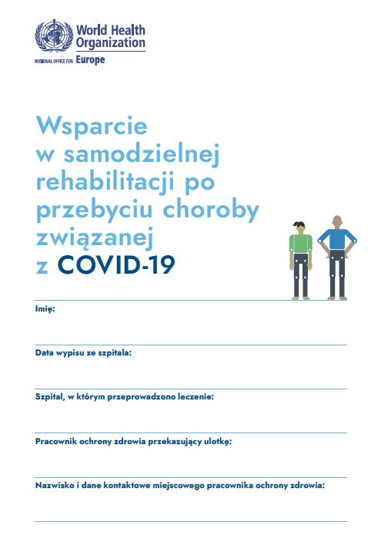
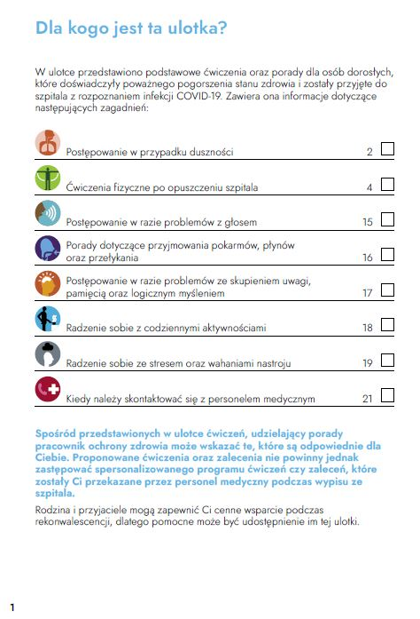
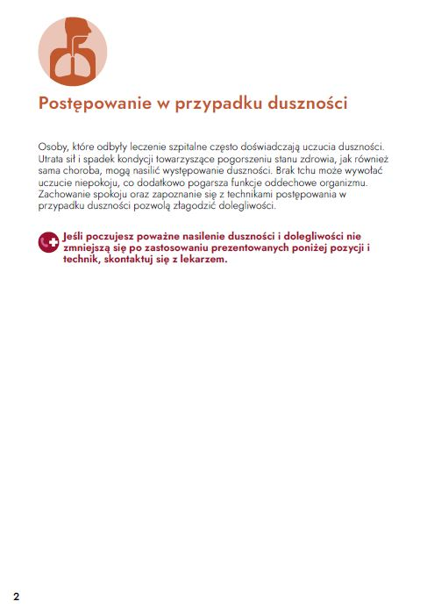
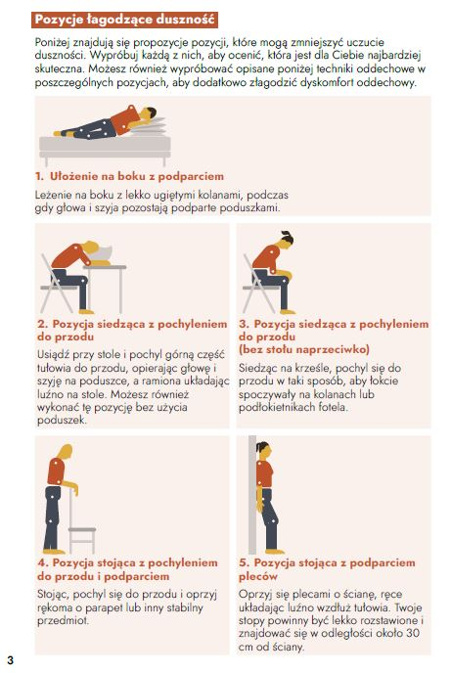
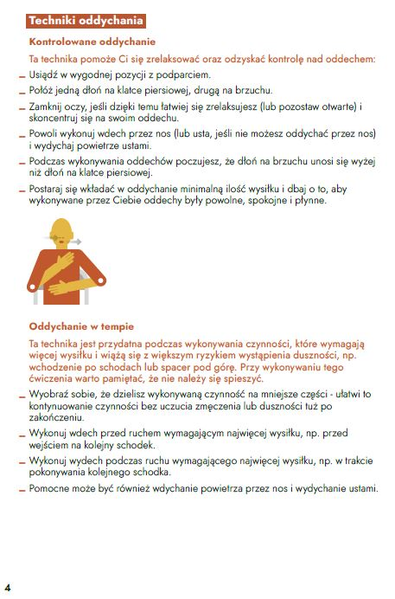
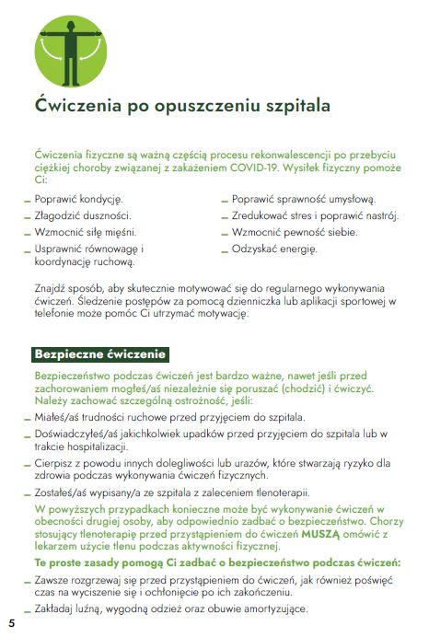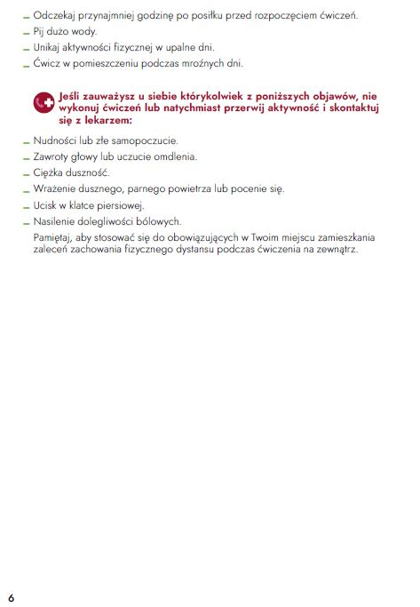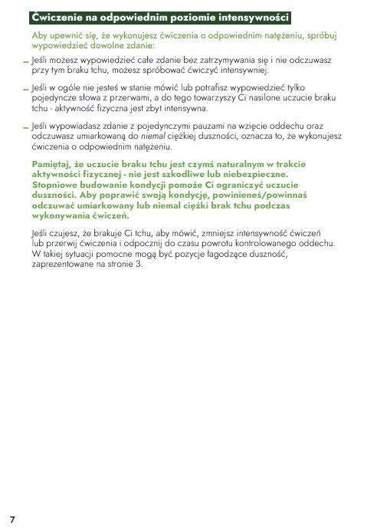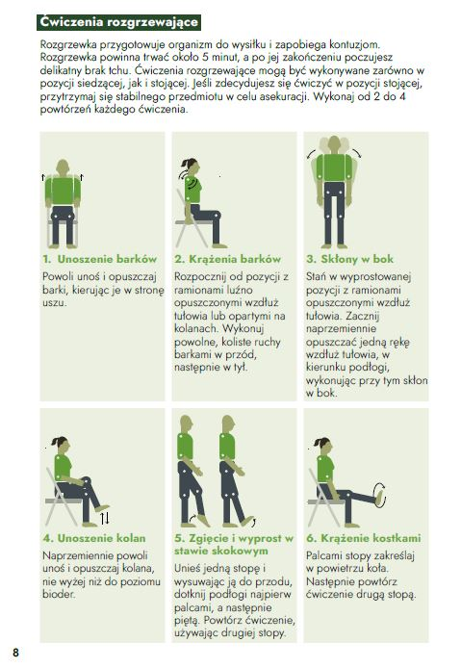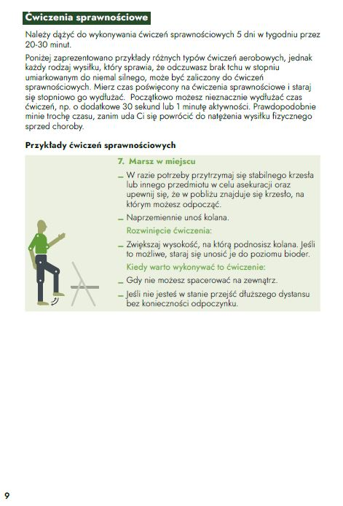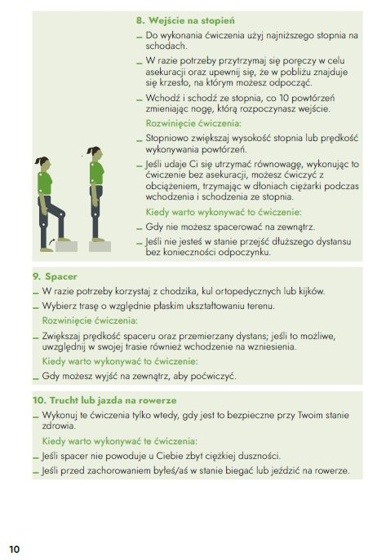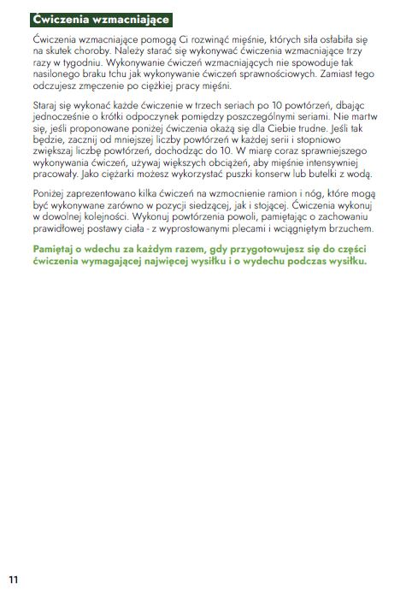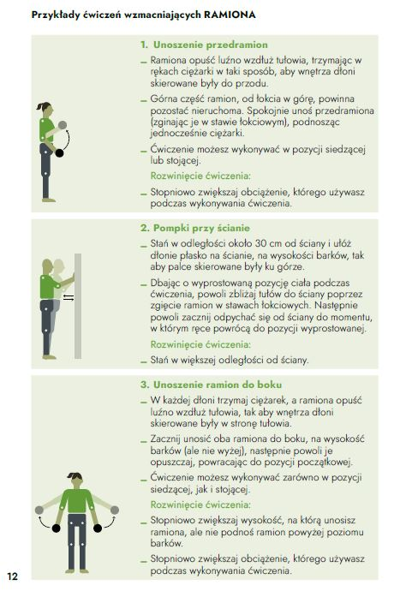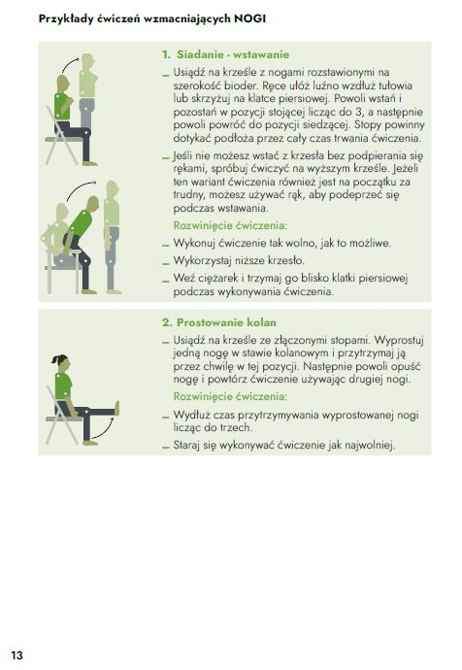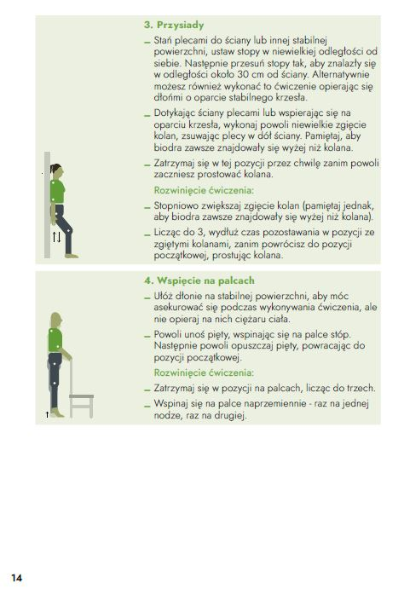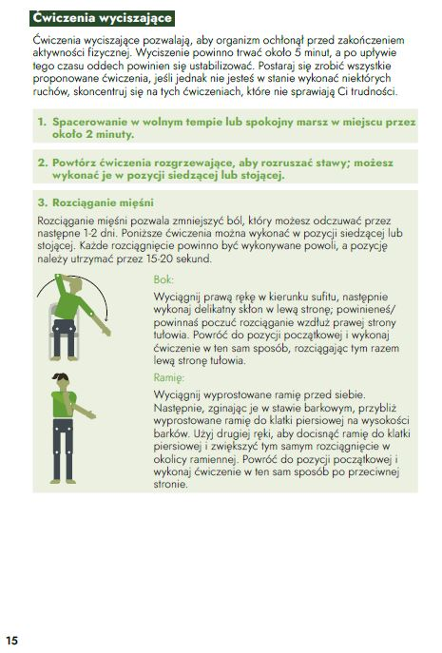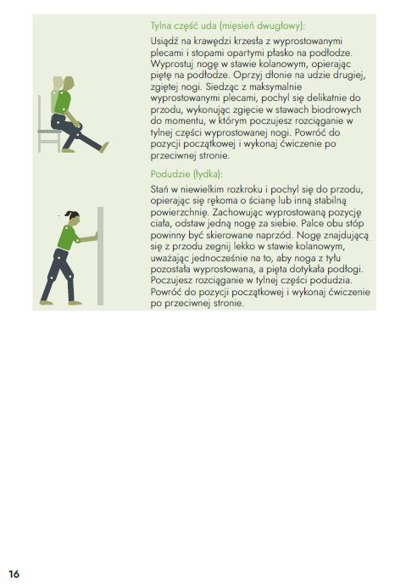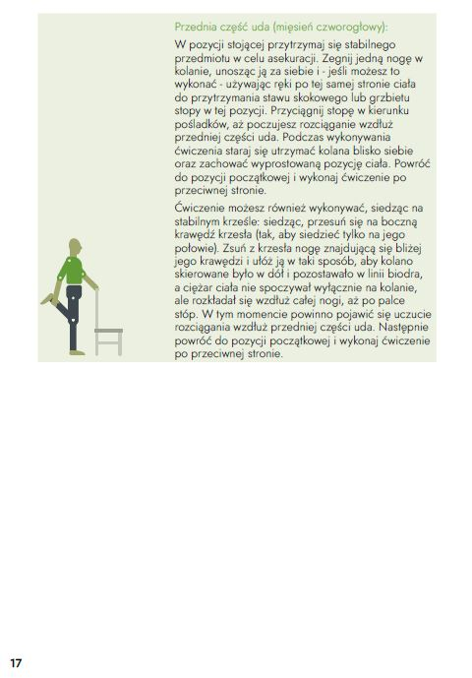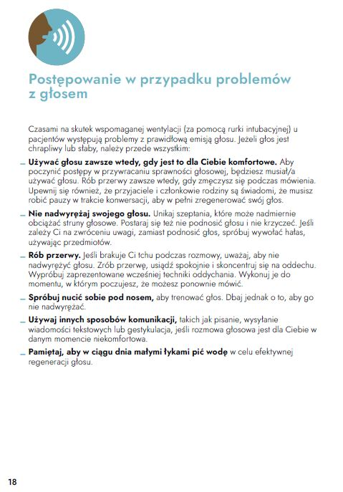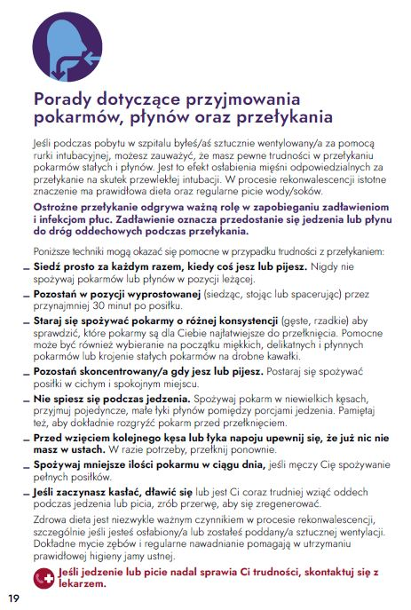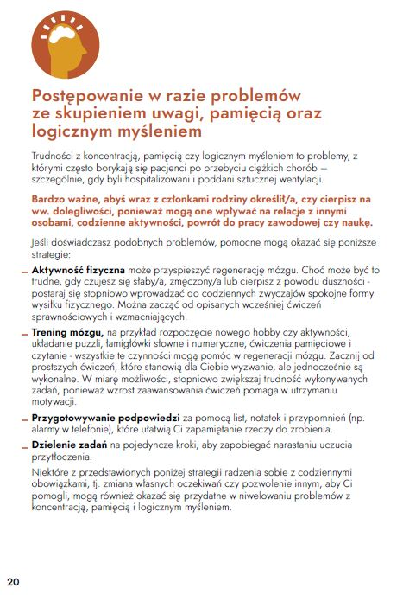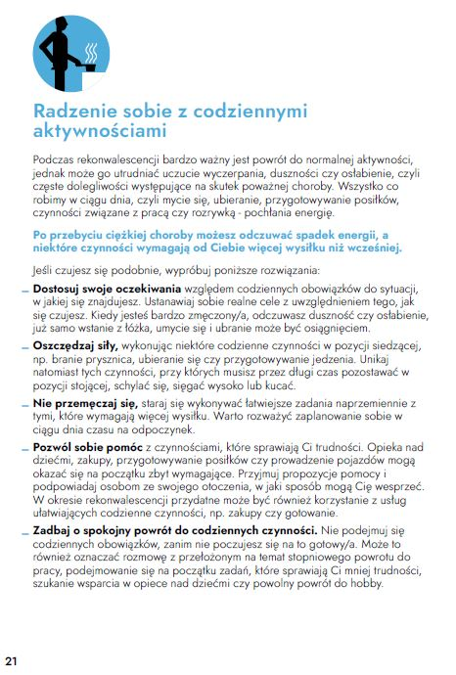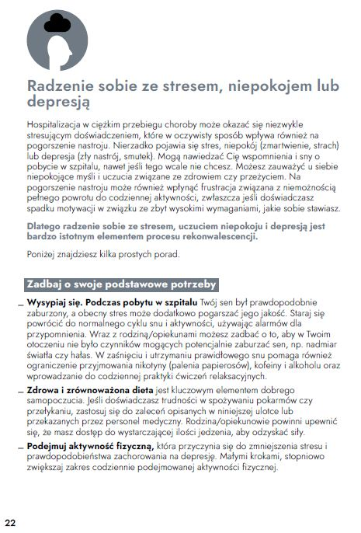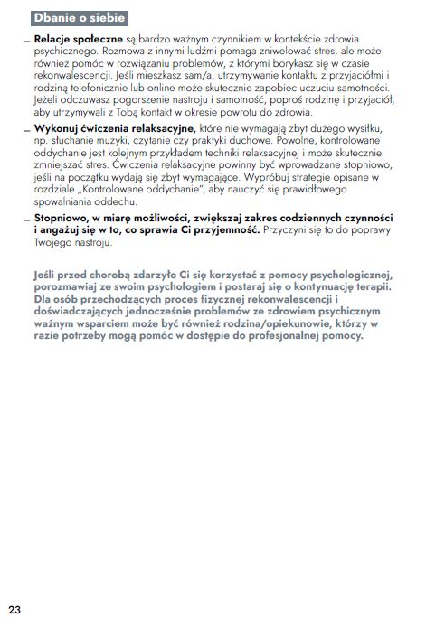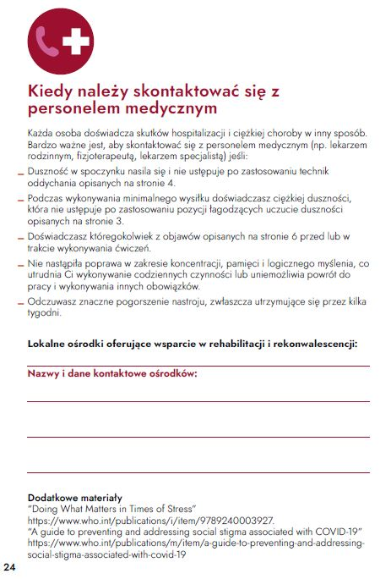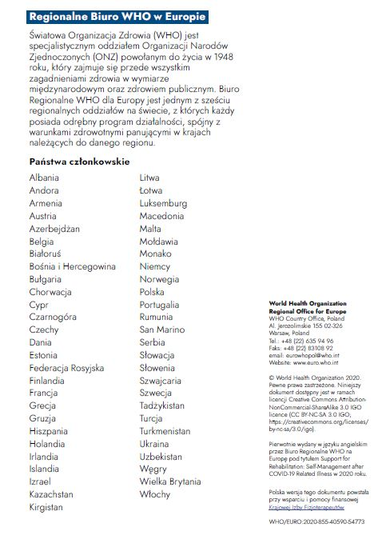
Załącznik nr 2 – Ankieta satysfakcji

Przykładowa ankieta dla pacjenta - do modyfikacji i rozbudowania przez beneficjenta realizującego Program
Szanowni Państwo,
Poniższa ankieta ma na celu poznanie Państwa opinii, sugestii oraz uwag na temat Programu, w którym Państwo uczestniczyli. Otrzymane informacje pomogą na jeszcze lepszą organizację tego rodzaju przedsięwzięć w przyszłości. Proszę o udzielanie odpowiedzi, zaznaczając odpowiednie pole znakiem X.
Ankieta jest anonimowa.

Płeć:
kobieta |  |  |  | mężczyzna
1. Czy Pani/Pana zdaniem Program odpowiada na potrzeby mieszkańców województwa?
zdecydowanie tak .....
raczej tak .....
trudno powiedzieć .....
raczej nie .....
zdecydowanie nie .....
2. Czy jest Pani/Pan zadowolona/-y z organizacji udzielania świadczeń w ramach Programu?
zdecydowanie tak .....
raczej tak .....
trudno powiedzieć .....
raczej nie .....
zdecydowanie nie .....
3. Czy poleciłaby Pani/poleciłby Pan ten Program innym osobom?
zdecydowanie tak .....
raczej tak .....
trudno powiedzieć .....
raczej nie .....
zdecydowanie nie .....
4. Czy jest Pani/Pan zadowolona/-y z jakości świadczeń udzielonych w Programie?
zdecydowanie tak .....
raczej tak .....
trudno powiedzieć .....
raczej nie .....
zdecydowanie nie .....
5. Czy zakres świadczeń udzielanych w Programie odpowiadał na Pan/Pani potrzeby zdrowotne?
zdecydowanie tak .....
raczej tak .....
trudno powiedzieć .....
raczej nie .....
zdecydowanie nie .....
6. Czy po przeprowadzonej rehabilitacji odczuwa Pani/Pan poprawę - zmniejszenie dolegliwości wynikających z powikłań po przebytym COVID 19 w szczególności w zakresie tolerancji wysiłkowej, duszności, czynności wentylacyjnej :
zdecydowanie tak .....
raczej tak .....
trudno powiedzieć .....
raczej nie .....
zdecydowanie nie .....
7. Czy przez udział w Programie zwiększył/a Pan/Pani swoją wiedzę na temat ćwiczeń, które może Pan/Pani sam/sama wykonywać w domu? (dotyczy wyłącznie trybu samodzielna rehabilitacja domowa).
zdecydowanie tak .....
raczej tak .....
trudno powiedzieć .....
raczej nie .....
zdecydowanie nie .....
8. Z którego trybu rehabilitacji Pani/Pan korzystał/-a?
- rehabilitacja w warunkach szpitalnych □
- rehabilitacja w warunkach ambulatoryjnych □
- samodzielna rehabilitacja domowa □

Miejsce na dodatkowe uwagi dotyczące realizacji Programu:

Załącznik nr 3 – Wzór formularza ankiety dotyczącej stanu wiedzy uczestników w zakresie samodzielnego radzenia sobie z uciążliwymi objawami związanymi z przebyciem COVID-19
Informacje o ankiecie: Niniejsza ankieta jest stosowana w projektach służących realizacji „Regionalnego programu rehabilitacji dla mieszkańców województwa łódzkiego po przebytej chorobie Covid-19 >>Łódzkie Centrum Postcovidowe<<”. Służy do oceny skuteczności działań edukacyjnych programu w odniesieniu do zmian stanu wiedzy uczestników w zakresie samodzielnego radzenia sobie z uciążliwymi objawami związanymi z przebyciem COVID-19. Wnioski na podstawie zbiorczych wyników mogą też służyć do uzupełniania istniejących, bądź podejmowania dodatkowych działań informacyjno-edukacyjnych w realizowanych projektach.
W poszczególnych punktach więcej niż jedna odpowiedź może być prawidłowa.

- Czy znasz pozycje łagodzące duszność? Zalecanych jest 5 takich pozycji, pokaż które potrafisz zastosować lub stosowałeś?
- ułożenie na boku z podparciem
- pozycja siedząca z pochyleniem do przodu
- pozycja siedząca z pochyleniem do przodu (bez stołu naprzeciwko)
- pozycja stojąca z pochyleniem do przodu i podparciem
- pozycja stojąca z podparciem pleców
- pozycja kucająca bez podparcia
- pozycja leżąca na kanapie
- Czy znasz zalecane techniki oddychania? Które z poniższych zaleceń stosowałeś?
- kontrolowane oddychanie
- oddychanie w tempie
- spontaniczne oddychanie
- oddychanie w marszu

- Czy znasz zasady jak postępować w przypadku problemów z głosem? Które z poniższych zaleceń stosowałeś?
- nie nadwyrężaj swojego głosu.
- unikaj szeptania, które może nadmiernie obciążać struny głosowe.
- postaraj się też nie podnosić głosu i nie krzyczeć.
- rób przerwy, jeśli brakuje Ci tchu podczas rozmowy,
- nie koncentruj się na oddechu
- skoncentruj się na oddechu.
- spróbuj nucić sobie pod nosem, aby trenować głos.
- używaj innych sposobów komunikacji, takich jak pisanie, wysyłanie wiadomości tekstowych lub gestykulacja.
- pij Coca-Colę z lodówki
- pij wodę małymi łykami w celu efektywnej regeneracji głosu.
- Czy znasz zasady jak postępować w przypadku problemów w przyjmowania pokarmów, płynów oraz przełykania? Które z poniższych zaleceń stosowałeś?
- Siedź prosto za każdym razem, kiedy coś jesz lub pijesz.
- Nigdy nie spożywaj pokarmów lub płynów w pozycji leżącej.
- Spożywaj pokarmy w miarę możliwości w restauracji.
- Pozostań w pozycji wyprostowanej (siedząc, stojąc lub spacerując) przez przynajmniej 30 minut po posiłku.
- Staraj się spożywać pokarmy o różnej konsystencji
- Pozostań skoncentrowany/a gdy jesz lub pijesz.
- Postaraj się spożywać posiłki w cichym i spokojnym miejscu.
- Nie spiesz się podczas jedzenia.
- Spożywaj pokarm w niewielkich kęsach
- przyjmuj pojedyncze, małe łyki płynów pomiędzy porcjami jedzenia.
- Pamiętaj też, aby dokładnie rozgryźć pokarm przed przełknięciem.
- Przed wzięciem kolejnego kęsa lub łyka napoju upewnij się, że już nic nie masz w ustach. W razie potrzeby, przełknij ponownie.
5. Do czego jest przydatna technika oddychania w tempie?
- Ta technika pomaga się zrelaksować.
- Ta technika jest przydatna podczas wykonywania czynności, które wymagają więcej wysiłku i wiążą się z większym ryzykiem wystąpienia duszności.
- Ta technika jest przydatna podczas odpoczynku, między wykonywaniem czynności wymagających większego wysiłku.
- Ta technika pozwala, by powietrze „napełniało brzuch” i sprawia, że oddech wydłuża się, pogłębia i spowalnia.

6. Jakie strategie mogą być pomocne w razie problemów ze skupieniem uwagi, pamięcią oraz logicznym myśleniem
- Aktywność fizyczna może przyspieszyć regenerację mózgu. Choć może być to trudne, gdy czujesz się słaby/a, zmęczony/a lub cierpisz z powodu duszności - postaraj się stopniowo wprowadzać do codziennych zwyczajów spokojne formy wysiłku fizycznego.
- Trening mózgu, na przykład rozpoczęcie nowego hobby czy aktywności, układanie puzzli, łamigłówki słowne i numeryczne, ćwiczenia pamięciowe i czytanie - wszystkie te czynności mogą pomóc w regeneracji mózgu. Zacznij od prostszych ćwiczeń, które stanowią dla Ciebie wyzwanie, ale jednocześnie są wykonalne.
- Wydrukowanie i częste czytanie obszernych aktów prawnych, szczególnie ustaw dotyczących zagadnień podatkowych lub rachunkowości.
- Przygotowywanie podpowiedzi za pomocą list, notatek i przypomnień (np. alarmy w telefonie), które ułatwią Ci zapamiętanie rzeczy do zrobienia.
- W takich sytuacjach nie ma potrzeby stosowania żadnych strategii.
7. Jeżeli po przebyciu choroby COVID-19 odczuwam spadek energii, a niektóre czynności wymagają od Ciebie więcej wysiłku niż wcześniej wypróbuję następujące rozwiązania:
- Dostosuję swoje oczekiwania względem codziennych obowiązków do sytuacji, w jakiej się znajduję. Ustanowię sobie realne cele z uwzględnieniem tego, jak się czuję.
- Ustanowię sobie dodatkowe cele bez związku z tym jak się czuję.
- Będę oszczędzać siły, wykonując niektóre codzienne czynności w pozycji siedzącej, np. branie prysznica, ubieranie się czy przygotowywanie jedzenia.
- Będę unikać tych czynności, przy których muszę przez długi czas pozostawać w pozycji stojącej, schylać się, sięgać wysoko lub kucać.
- Będę realizować dodatkowe czynności, przy których przez długi czas muszę pozostawać w pozycji stojącej, schylać się, sięgać wysoko lub kucać.
- Nie będę się przemęczać, będę starać się wykonywać łatwiejsze zadania naprzemiennie z tymi, które wymagają więcej wysiłku.
- Nie będę się oszczędzać i będę realizować trudne, ambitne zadania.
- Zaplanuję sobie w ciągu dnia czas na odpoczynek.
- Pozwolę sobie pomóc z czynnościami, które sprawiają mi trudności.
- Nie będę angażować innych w czynności, które sprawiają mi trudności.
- Przyjmę propozycje pomocy i mogę podpowiadać osobom ze swojego otoczenia, w jaki sposób mogą mnie wesprzeć.

8. Radzenie sobie ze stresem, uczuciem niepokoju i depresją jest bardzo istotnym elementem procesu rekonwalescencji po COVID-19. Które z poniższych porad dotyczących podstawowych potrzeb są użyteczne?
- Wysypiaj się. Podczas pobytu w szpitalu sen był prawdopodobnie zaburzony, a obecny stres może dodatkowo pogarszać jego jakość.
- Możesz zadbać o to, aby w Twoim otoczeniu nie było czynników mogących potencjalnie zaburzać sen, np. nadmiar światła czy hałas.
- Oglądaj wieczorem najnowsze firmy z gatunku horrorów.
- W zaśnięciu i utrzymaniu prawidłowego snu pomaga również ograniczenie przyjmowania nikotyny (palenia papierosów), kofeiny i alkoholu oraz wprowadzanie do codziennej praktyki ćwiczeń relaksacyjnych.
- Spożywaj dużo czerwonego mięsa i słodyczy.
- Zdrowa i zrównoważona dieta jest kluczowym elementem dobrego samopoczucia.
- Podejmuj aktywność fizyczną, która przyczynia się do zmniejszenia stresu i prawdopodobieństwa zachorowania na depresję. Małymi krokami, stopniowo zwiększaj zakres codziennie podejmowanej aktywności fizycznej.
- Zapisz się i uczęszczaj na treningi boksu lub kickboxingu.
- Nie angażuj się w relacje społeczne. Rozmowa z innymi ludźmi może tylko stresować.
- Relacje społeczne są bardzo ważnym czynnikiem w kontekście zdrowia psychicznego. Rozmowa z innymi ludźmi pomaga zniwelować stres, ale może również pomóc w rozwiązaniu problemów, z którymi borykasz się w czasie rekonwalescencji.
- Wykonuj ćwiczenia relaksacyjne, które nie wymagają zbyt dużego wysiłku, np. słuchanie muzyki, czytanie czy praktyki duchowe.
- Powolne, kontrolowane oddychanie jest przykładem techniki relaksacyjnej i może skutecznie zmniejszać stres.
- Zaangażuj się od razu w jak najwięcej czynności, bez względu na przyjemność.
- Stopniowo, w miarę możliwości, zwiększaj zakres codziennych czynności i angażuj się w to, co sprawia Ci przyjemność.
Załącznik nr 4. Schemat realizacji programu.

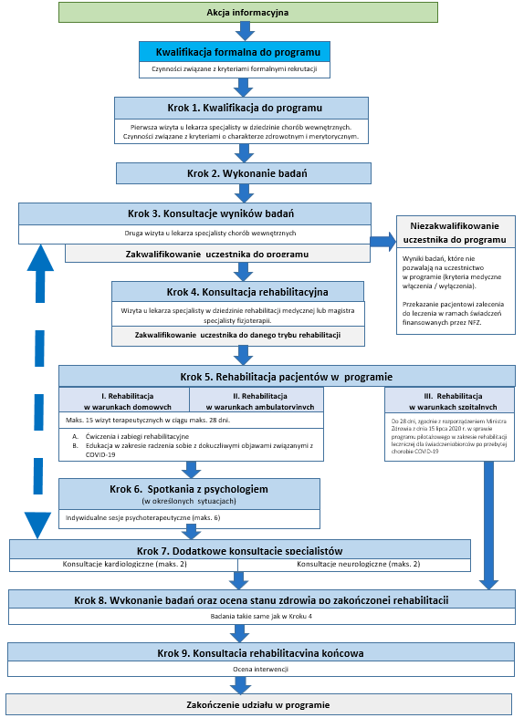

A. Gaorbalenya et al., The species severe acute respiratory syndrome-related coronavirus: classifying 2019-nCoV and naming it SARS-CoV-2, “Nature Microbiology”, 2020 April, 5(4), s. 536-544.
A. Demeco et al., Rehabilitation of patients post-COVID-19 infection: a literature review, Journal of International Medical Research, 48(8), s. 5.
M. Mazur-Mucha et al., Infekcja COVID-19 u pacjentów obciążonych nadciśnieniem tętniczym, „Choroby Serca i Naczyń”, 2020;17(2), s. 129-134.
M. Gold et al., COVID-19 and comorbidities: a systematic review and meta-analysis, “Postgraduate Medicine”, vol. 132, no 8, 2020, s. 749-755.
V. Jain, J. Yuan, Predictive symptoms and comorbidities for severe COVID-19 and intensive care unit admission: a systematic review and meta-analysis, “International Journal of Public Health”, 2020, May 25, s. 1-14.
J. van Kampen et al., Shedding of infectious virus in hospitalized patients with coronavirus disease-2019 (COVID-19): duration and key determinants, “Preprint Server for Health Sciences”, doi: https://doi.org/10.1101/2020.06.08.20125310.
N., Lambert, N. J. & Survivor Corps, COVID-19 “Long Hauler” Symptoms Survey Report, Indiana University School of Medicine; 2020.
D. Wade, Rehabilitation after COVID-19: an Evidence-Based Approach, „Clinical Medicine”, 2020, vol. 20, no 4, s. 360.
Rehabilitation of post-Covid-19 syndrome – once again a call for action!, Editorial, “Journal of Rehabilitation Medicine”, 2021, 53.
F. Williams, Long Covid: Who is at risk, “The Conversation”, 4 January 2021.
A. Dennis et al., Multi-organ impairment in low-risk individuals with long COVID, “Preprint Server for Health Sciences”, doi: https://doi.org/10.1101/2020.10.14.20212555.
E. Dong, An interactive web-based dashboard to track COVID-19 in real time, “Lancet”, Correspondence, Volume 20, May 01, 2020, s. 533-534.
WHO, Estimating Mortality from COVID-19, „Scientific Briefs”, 4 August 2020.
Por. także WHO, COVID Weekly Epidemiological Update, 12 January 2021.
Polska Akademia Nauk, Zrozumieć COVID-19, Opracowanie zespołu ds. COVID-19 przy Prezesie Polskiej Akademii Nauk, Warszawa, wrzesień 2020.
GUS, Wpływ epidemii COVID-19 na wybrane elementy rynku pracy w Polsce w pierwszym, drugim i trzecim kwartale 2020 roku, Warszawa 2020.
W czasie opracowania programu nie są dostępne dane dotyczące IV kwartału 2020.
Koalicja Bezpieczni w Pracy, Bezpieczeństwo pracy w Polsce 2020. Wpływ pandemii koronawirusa na polski rynek pracy, 2020.
Gdzie te zwolnienia lekarskie z powodu COVID-19?, Gazeta.pl 17.11.2020
B. Kamps, C. Hoffman, Covid reference, the sixth edition, 13 January 2021, s. 333.
A. Carfi et al., Persistent symptoms in patients after acute COVID-19, “Journal of American Medical Association”, 324 (6), 11 August 2020, s. 603-605.
C. Huang et al., 6 month consequences of COVID-19 in patients discharged from hospital: a cohort study, “Lancet”, 397 (10270), 16 January 2021, s. 220-232.
E. Garrigues et al., Post-discharge persistent symptoms and health-related quality of life after hospitalization for COVID 19, “Journal of Infection”, 25 August 2020, s. 163-284.
MS Petersen et al., Long COVID in the Faroe Islands – a longitudinal study among non-hospitalized patients, “Clinical Infectious Diseases”, 30 November 2020.
M. Nehme et al., COVID-19 symptoms: longitudinal evolution and persistence in outpatient settings, “Annals of Internal Medicine”, 8 December 2020.
C.H. Sudre et al., Attributes and predictors of long COVID, “Nature Medicine”, no 27, April 2021, s, 626-631.
VO. Puntmann et al., Outcomes of cardiovascular magnetic resonance (CMR) imaging in patients recently recovered from coronavirus disease 2019 (COVID-19), “Journal of American Medical Association”, Cardiology, 5 (11), 1 November 2020, s. 1265-1273.
T. Sonneweber et al., Cardiopulmonary recovery after COVID-19. An observational perspective multi-center trial, “European Respiratory Journal”, 10 December 2020.
TV. Lerum et al., Dyspnea, lung function and CT findings three months after hospital admission for COVID-19, “European Respiratory Journal”, 10 December 2020.
SA. Guler et al., Pulmonary function and radiological features four months after COVID-19: first results from the national prospective observational Swiss COVID-19 lung study, “European Respiratory Journal”, 8 January 2021.
PAHO, Rehabilitation considerations during the COVID-19 outbreak, 2020, s. 6.
M.A. Spruit, A.E. Holland, S.J. Singh et al., COVID-19: interim guidance on rehabilitation in the hospital and post-hospital phase from a European Respiratory Society- and American Thoracic, Society-coordinated international task force, “European Respiratory Journal”, no 56, 2020.
Ibidem, A. Pyszora et al., Program fizjoterapii dla osób po przebyciu COVID-19, Krajowa Rada Fizjoterapeutów, Warszawa 2020, British Society of Rehabilitation Medicine, Rehabilitation in the wake of Covid-19. A phoenix from the ashes, 2020, NICE, COVID-19 Rapid Guideline: Managing the long term effects of COVID-19, NG188, 18 December 2020.
D. Wang et al., Physical Medicine and Rehabilitation and Pulmonary Rehabilitation for COVID-19, “American Journal of Physical Medicine and Rehabilitation”, September 2020, volume 99, issue 9, s. 769-774.
D. Wade, Rehabilitation after COVID-19: an evidence-based approach, “Clinical Medicine”, vol. 20, no 4, 2020, s. 362.
Zgodnie z krajowymi „Wytycznymi w zakresie realizacji przedsięwzięć z udziałem środków EFS w obszarze zdrowia na lata 2014-2020”, Załącznik 1, mierniki efektywności odpowiadające celom programu powinny być zgodne ze wskaźnikami określonymi we Wspólnej Liście Wskaźników Kluczowych, stanowiącej załącznik do krajowych „Wytycznych w zakresie monitorowania postępu rzeczowego realizacji programów operacyjnych na lata 2014-2020”. W związku z takim wymogiem z listy WLWK wybrano wskaźniki odpowiadające programowi rehabilitacji, które będą generowane przez realizatorów, uzupełniając nimi wskaźniki odpowiadające specyfice interwencji programu, ustalonymi podczas prac nad programem.
Według „Wytycznych w zakresie realizacji przedsięwzięć z udziałem środków Europejskiego Funduszu Społecznego w obszarze zdrowia na lata 2014-2020”, osoba w wieku aktywności zawodowej to „osoba w wieku 15 lat i więcej”. O przynależności danej osoby do grupy osób w wieku aktywności zawodowej powinien – w przypadku górnej granicy – decydować nie określony w sposób sztywny wiek, ale aktywność zawodowa tej osoby lub gotowość do podjęcia zatrudnienia. Przynależność do tej grupy powinna być ustalana indywidualnie dla każdej osoby w oparciu o przesłankę, czy jest ona aktywna zawodowo lub w oparciu o deklarację gotowości podjęcia zatrudnienia (niezależnie od statystycznego faktu bycia danej osoby w wieku produkcyjnym czy poprodukcyjnym)”.
Wytyczne Polskiego Towarzystwa Chorób Płuc dotyczące podstaw zastosowania, sposobu wykonywania oraz interpretacji testu 6-minutowego chodu (6MWT).
A. Pyszora et al., Program fizjoterapii dla osób po przebyciu COVID-19, Krajowa Izba Fizjoterapeutów, Warszawa 2020.
B. Puchner et al., Beneficial effects of multidisciplinary rehabilitation of post-acute COVID-19 – an observational cohort study, “European Journal of Physical and Rehabilitation Medicine”, 2021, M.A. Spruit, A.E. Holland, S.J. Singh et al., COVID-19: interim guidance on rehabilitation in the hospital and post-hospital phase from a European Respiratory Society- and American Thoracic, Society-coordinated international task force, “European Respiratory Journal”, no 56, 2020.
Chartered Society of Physiotherapy, COVID-19 Rehabilitation standards rehabilitation of adults who are hospitalized due to Covid-19: physiotherapy service delivery, May 2020.
Por. także Rehabilitation after critical illness in adults (2009) NICE guideline CG83, recommendation 1.4, Rehabilitation after critical illness in adults (2017) NICE guideline QS158, standard 1.
M.A. B. Sidig et al., Pulmonary rehabilitation in COVID-19 patients: A scoping review of current practice and its application during the pandemic, “Turkish Journal of Psychical Medicine and Rehabilitation”, vol. 66, issue 4, 2020, s. 491.
PAHO, Rehabilitation considerations during the COVID-19 outbreak, 2020, s. 2.
M.A. Spruit, A.E. Holland, S.J. Singh et al., Key Concepts and Advances in Pulmonary Rehabilitation, “American Journal of Respiratory and Critical Care Medicine”, vol. 188, issue 8, 2013, s. 16.
M.A. B. Sidig et al., Pulmonary rehabilitation in COVID-19 patients: A scoping review of current practice and its application during the pandemic, “Turkish Journal of Psychical Medicine and Rehabilitation”, vol. 66, issue 4, 2020, s. 487.
D. Murphy et al, Meeting the Psychological Needs of People Recovering from Severe Coronavirus, British Psychological Society, 2020.
M.A. Spruit, A.E. Holland, S.J. Singh et al., COVID-19: interim guidance on rehabilitation in the hospital and post-hospital phase from a European Respiratory Society- and American Thoracic, Society-coordinated international task force, “European Respiratory Journal”, no 56, 2020.
PAHO, Rehabilitation considerations during the COVID-19 outbreak, 2020, s. 6.
World Physiotherapy, Responsibilities and the vital role of physiotherapy, “Briefing Papers”, no 2, s. 9-10.
S. Wootton et al., COVID-19 rehabilitation delivered via a telehealth pulmonary rehabilitation model: a case series, “Respirology Case Reports”, vol. 8, issue 8, 2020, s. 5-6.
https://uzdrowisko-konstancin.pl/pakiety-pobytowe-w-uzdrowisku-konstancin-zdroj/pobyt-rehabilitacyjny-dla-ozdrowiencow/.
www.uzdrowisko-ustron.pl/pakiety-oferta/pobyty-rehabilitacyjne-specjalistyczne/rehabilitacja-pulmonologiczna-po-covid-19/
https://uzdrowisko-polczyn.pl/rehabilitacja-po-covid-19/package/uzdrowiskopolczyn/pl/35120
A. Pyszora et al., Program fizjoterapii dla osób po przebyciu COVID-19, Krajowa Izba Fizjoterapeutów, Warszawa 2020.
W rehabilitacji szpitalnej wymagany zakres wykonywanych zabiegów: 1) fizykoterapeutycznych: a) elektroterapia, b) światłolecznictwo, c) leczenie zmiennym polem elektromagnetycznym, ciepłolecznictwo, d) ultradźwięki, e) laseroterapia; 2) kinezyterapia oraz drenaż ułożeniowy.

